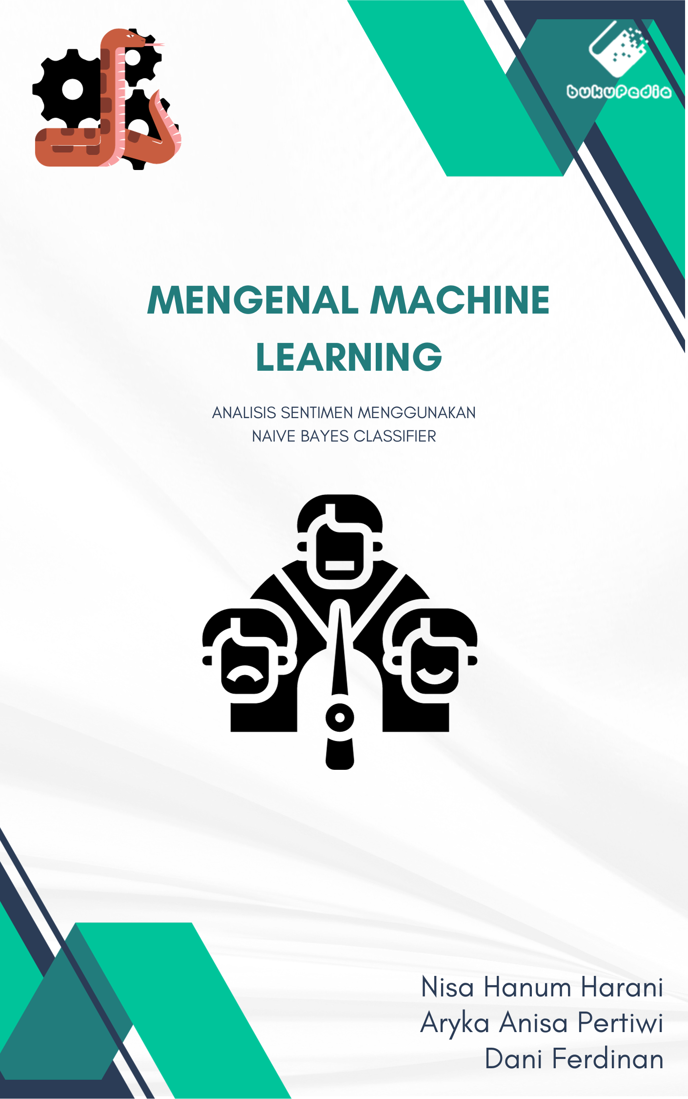

**Mengenal Machine Learning**

Membangun Model Analisis Sentimen Menggunakan Naïve Bayas Classifier dan Sistem Webservis Menggunakan Golang

**Nisa Hanum Harani**

**Dani Ferdinan**

**Aryka Anisa Pertiwi**

|  |  |
| --- | --- |
| 2023 | **PT. Penerbit Buku Pedia**  **2023** |

**Mengenal Machine Learning**

Membangun Model Analisis Sentimen Menggunakan Naïve Bayas Classifier dan Sistem Webservis Menggunakan Golang

***Penulis:***

Nisa Hanum Harani

Dani Ferdinan

Aryka Anisa Pertiwi

***ISBN***:

***Editor:***

-

***Penyunting:***

-

***Desain sampul dan Tata letak:***

Dani Ferdinan

***Font:***

Calibri

***Penerbit:***

PT. Penerbit Buku Pedia

***Redaksi:***

Athena Residence Blok. E No. 1, Desa Ciwaruga,

Kec. Parongpong, Kab. Bandung Barat 40559

Tel. 628-775-2000-300

Email : penerbit@bukupedia.co.id

***Distributor:***

Informatics Research Center

Jl. Sariasih No. 54

Bandung 40151

Email : irc@ulbi.ac.id

Cetakan Pertama, 2023

Hak cipta dilindungi undang-undang

Dilarang memperbanyak karya tulis ini dalam bentuk dan

dengan cara apa pun tanpa ijin tertulis dari penerbit

**PRAKATA**

P

Pada tahun 2023, penggunaan machine learning (ML) telah semakin meluas di berbagai bidang. Hal ini didorong oleh kemajuan teknologi yang semakin pesat, serta ketersediaan data yang semakin berlimpah. Seiring dengan meningkatnya penggunaan ML, kebutuhan akan tenaga kerja yang kompeten di bidang ini juga semakin meningkat. Oleh karena itu, penting bagi kita untuk mempelajari ML, baik secara teori maupun praktik.

Buku ini hadir untuk memenuhi kebutuhan tersebut. Buku ini membahas tentang dasar-dasar ML, serta cara membangun sistem web servis menggunakan ML dengan bahasa pemrograman Golang. Tujuan penulisan buku ini adalah untuk memberikan pemahaman dasar tentang ML, menjelaskan cara membangun sistem web servis menggunakan ML, dan membantu pembaca untuk mengembangkan keterampilan ML.

Buku ini ditujukan bagi pembaca yang ingin mempelajari ML, baik secara teori maupun praktik. Pembaca sasaran buku ini adalah mahasiswa, profesional, dan siapa saja yang tertarik dengan ML.

Buku ini memiliki beberapa keunggulan, antara lain pembahasan yang lengkap dan mendalam, contoh-contoh yang mudah dipahami, langkah-langkah yang jelas dan terstruktur, serta kode-kode yang dapat diakses melalui GitHub. Kode-kode dalam buku ini dapat diakses melalui GitHub, dan URL GitHub untuk masing-masing chapter dapat ditemukan di akhir chapter. Kode-kode dalam GitHub telah dikelompokkan berdasarkan chapter dan dilengkapi dengan penjelasan yang cukup lengkap.

Selain itu, buku ini juga membahas implementasi webservis yang di-deploy melalui Google Cloud Function. Webservis ini menjadi penghubung antara model machine learning yang dibangun menggunakan Python dan backend yang menggunakan Golang untuk mengolah database serta memanggil model Naïve Bayes Classifier (NBC). Penggunaan Google Cloud Function mempermudah pemanggilan fungsi-fungsi pada backend melalui API (application programming interface), sehingga integrasi antara frontend dan backend menjadi lebih efisien.

Menurut laporan dari Gartner, pasar global untuk AI diperkirakan akan mencapai $390 miliar pada tahun 2025(isijurnal). Laporan tersebut juga menyebutkan bahwa ML akan menjadi teknologi AI yang paling banyak digunakan pada tahun 2025(isijurnal). Data tersebut menunjukkan bahwa ML memiliki potensi yang sangat besar untuk digunakan dalam berbagai bidang. Oleh karena itu, penting bagi kita untuk mempelajari ML.

Buku ini sendiri merupakan wujud dari kebutuhan akan pentingnya meningkatkan skill dengan tantangan yang akan dihadapi oleh perusahaan dan generasi milenial di Era Industri 4.0, terutama yang berkaitan dengan komitmen kerja/bisnis dan adversity quotient (AQ).

Buku ini disajikan dalam setiap bab yang berisi langkah-langkah untuk pembaca pemula. Setiap bab dibuka dengan definisi dan kerangka kerja. Pada bagian selanjutnya diterangkan cara membuat kode program beserta penjelasan setiap baris kode program tersebut. Pada bagian akhir disertakan kode program untuk latihan dan evaluasi pembaca. Setiap chapter atau bab yang disajikan dalam buku ini disertakan juga kode program yang bisa diakses melalui link: https://github.com/bukped/Prediksi-Harga-Token-Kripto-Menggunakan-Python

**DAFTAR ISI**

**KATA PENGANTAR i**

**PRAKATA i**

**DAFTAR ISI i**

**BAB 1 JUDUL BAB 1**

1. Pendahuluan 1
2. Tujuan Instruksional dan Capaian Pembelajaran 1
3. Uraian materi 1
4. Latihan 1
5. Rangkuman materi 1
6. Pustaka 1

**BAB 2 JUDUL BAB 1**

1. Pendahuluan 1
2. Tujuan Instruksional dan Capaian Pembelajaran 1
3. Uraian materi 1
4. Latihan 1
5. Rangkuman materi 1
6. Pustaka 1

**GLOSARIUM**

**INDEKS 1**

**PROFIL PENULIS 1**

**BAB 1**

**PEDAHULUAN**

1. **PENDAHULUAN**

Dalam era digital yang terus berkembang, akses mudah ke layanan internet telah meresapi kehidupan sehari-hari masyarakat Indonesia. Perkembangan ini tidak hanya menciptakan kemudahan akses, tetapi juga mengubah paradigma interaksi sosial melalui media sosial seperti Twitter, Instagram, dan Facebook. Dalam konteks ini, masyarakat tidak hanya konsumen informasi, tetapi juga aktor yang berpartisipasi aktif, menggambarkan pandangan dan perasaan mereka melalui unggahan gambar dan komentar.

Pentingnya akses mudah ke internet dan penggunaan media sosial dalam kehidupan sehari-hari telah mengilhami penelitian dan eksplorasi lebih lanjut mengenai pemahaman sentimen masyarakat. Data yang berasal dari komentar-komentar di media sosial dapat menjadi sumber daya yang berharga untuk penelitian berbasis sentimen, mencakup berbagai topik seperti sentiment Masyarakat terhadap isu yang sedang hangat saait ini yaitu pemilihan presiden 2024. Studi kasus ini akan membuka peluang untuk melihat bagaimana masyarakat merespons peristiwa politik yang krusial melalui media sosial.

Seiring dengan perkembangan teknologi, pendekatan yang melibatkan webservis dan cloud computing semakin mendapatkan perhatian. Studi kasus pemilihan presiden 2024 akan dianalisis dengan menggunakan *machine learning* dengan algoritma pemodelan Naïve Bayes Classifier yang dibangun dengan bahasa pemrograman Python. Python dipilih untuk pengembangan model *machine learning* karena python merupakan Bahasa yang popular digunakan dalam pengembangan model machine learning.

Untuk menampilkan hasil dari pemodelan, frontend dibangun menggunakan HTML dengan framwork css Bulma dan Javascript standar Es6. Untuk kebersihan kode Javascript akan diunggah menjadi CDN dengan Jsdelivr. Selain memberikan wawasan terhadap sentimen masyarakat, tutorial ini juga akan memberikan panduan praktis dalam mengimplementasikan teknologi-teknologi tersebut.

Lalu untuk menghubungkan model yang dibangung menggunkan Python, dibangun juga *Backend* menggunakan Golang untuk mengola *database* dan memanggil model NBC yang akan menganalisis data. Untuk mempermudah penggunaan *backend* oleh *frontend,* dibangunlah *webservis* menggunakan Google Cloud Function yang akan memanggil *package backend* dan menjadikannya Api (*application programming interface*)sehingga mempermudah pemanggilan fungsi fungsi pada *backend.*

Dengan pendekatan yang berbasis pada kasus pemilihan presiden 2024, serta penggunaan teknologi webservis, cloud computing, dan front-end development, buku tutorial ini bertujuan memberikan pemahaman mendalam kepada pembaca tentang analisis sentimen yang dapat diterapkan pada berbagai konteks dalam era digital ini.

1. **TUJUAN INTRUKSIONAL DAN CAPAIAN PEMBELAJARAN**

Dalam perancangan buku tutorial ini, tujuan instruksional menjadi fondasi utama untuk memandu proses pembelajaran. Terdapat dua jenis tujuan instruksional yang relevan, yaitu Tujuan Instruksional Umum (TIU) dan Tujuan Instruksional Khusus (TIK).

1. Tujuan Instruksional Umum (TIU)

Setelah menyelesaikan tutorial ini, peserta didik diharapkan mampu:

* Memahami konsep dan prinsip machine learning, khususnya algoritma pemodelan Naïve Bayes Classifier.
* Membangun model machine learning dengan bahasa pemrograman Python.
* Menampilkan hasil dari pemodelan menggunakan HTML, CSS, dan JavaScript.
* Menghubungkan model machine learning dengan backend menggunakan Golang.
* Membangun webservis menggunakan Google Cloud Function.

Tujuan instruksional umum ini dirumuskan dengan mengacu pada topik tutorial yang diberikan. Tujuan ini bersifat umum dan tidak spesifik pada materi-materi tertentu. Tujuan ini juga dirumuskan dengan menggunakan kata kerja operasional yang dapat diukur, sehingga dapat diamati apakah peserta didik telah mencapai tujuan tersebut atau belum.

Berikut adalah penjelasan dari masing-masing tujuan instruksional umum:

* Memahami konsep dan prinsip machine learning, khususnya algoritma pemodelan Naïve Bayes Classifier. Tujuan ini mencakup pemahaman peserta didik tentang konsep-konsep dasar machine learning, seperti supervised learning, unsupervised learning, dan reinforcement learning. Selain itu, peserta didik juga diharapkan memahami prinsip kerja algoritma pemodelan Naïve Bayes Classifier.
* Membangun model machine learning dengan bahasa pemrograman Python. Tujuan ini mencakup kemampuan peserta didik untuk menerapkan konsep-konsep machine learning dalam bahasa pemrograman Python. Peserta didik diharapkan dapat memahami sintaks dan fungsi-fungsi Python yang diperlukan untuk membangun model machine learning.
* Menampilkan hasil dari pemodelan menggunakan HTML, CSS, dan JavaScript. Tujuan ini mencakup kemampuan peserta didik untuk menampilkan hasil dari pemodelan machine learning menggunakan bahasa pemrograman HTML, CSS, dan JavaScript. Peserta didik diharapkan dapat memahami struktur dan elemen-elemen HTML, CSS, dan JavaScript yang diperlukan untuk menampilkan data hasil pemodelan.
* Menghubungkan model machine learning dengan backend menggunakan Golang. Tujuan ini mencakup kemampuan peserta didik untuk menghubungkan model machine learning dengan backend menggunakan bahasa pemrograman Golang. Peserta didik diharapkan dapat memahami sintaks dan fungsi-fungsi Golang yang diperlukan untuk menghubungkan model machine learning dengan backend.
* Membangun webservis menggunakan Google Cloud Function. Tujuan ini mencakup kemampuan peserta didik untuk membangun webservis menggunakan Google Cloud Function. Peserta didik diharapkan dapat memahami konsep dan prinsip webservis, serta cara membangun webservis menggunakan Google Cloud Function.
* Tujuan instruksional umum ini dapat digunakan sebagai acuan dalam mengembangkan tujuan instruksional khusus (TIK) untuk setiap materi yang akan dipelajari dalam tutorial.

1. Tujuan Instruksional Khusus (TIK)

Berikut adalah tujuan instruksional khusus (TIK) untuk tutorial tentang analisis sentimen pemilihan presiden 2024 menggunakan machine learning, dengan materi yang telah diganti:

Materi: Dasar-dasar Analisis Sentimen

|  |  |  |
| --- | --- | --- |
| Terminal Behavior | Conditional of Demonstration or Rest | Standard of Performance |
| Menjelaskan konsep sentimen, polaritas, dan skala sentimen | Peserta didik diberikan materi tentang konsep sentimen, polaritas, dan skala sentimen. | Peserta didik dapat menjelaskan konsep sentimen, polaritas, dan skala sentimen dengan benar. |
| Menjelaskan jenis-jenis analisis sentimen | Peserta didik diberikan materi tentang jenis-jenis analisis sentimen. | Peserta didik dapat menjelaskan jenis-jenis analisis sentimen dengan benar. |
| Menjelaskan kelebihan dan kekurangan analisis sentimen | Peserta didik diberikan materi tentang kelebihan dan kekurangan analisis sentimen. | Peserta didik dapat menjelaskan kelebihan dan kekurangan analisis sentimen dengan benar. |

Materi: Pengumpulan Data Sentimen dan konsep crisp-dm

|  |  |  |
| --- | --- | --- |
| Terminal Behavior | Conditional of Demonstration or Rest | Standard of Performance |
| Menjelaskan konsep pengumpulan data sentimen | Peserta didik diberikan materi tentang konsep pengumpulan data sentimen. | Peserta didik dapat menjelaskan konsep pengumpulan data sentimen dengan benar. |
| Menjelaskan konsep CRISP-DM | Peserta didik diberikan materi tentang konsep CRISP-DM. | Peserta didik dapat menjelaskan konsep CRISP-DM dengan benar. |
| Menerapkan konsep CRISP-DM untuk mengumpulkan data sentimen | Peserta didik diberikan contoh penerapan konsep CRISP-DM untuk mengumpulkan data sentimen. | Peserta didik dapat menerapkan konsep CRISP-DM untuk mengumpulkan data sentimen dengan benar. |

Materi: Naive Bayes untuk Analisis Sentimen

|  |  |  |
| --- | --- | --- |
| Terminal Behavior | Conditional of Demonstration or Rest | Standard of Performance |
| Menjelaskan konsep Naive Bayes | Peserta didik diberikan materi tentang konsep Naive Bayes. | Peserta didik dapat menjelaskan konsep Naive Bayes dengan benar. |
| Menjelaskan prinsip kerja Naive Bayes untuk analisis sentimen | Peserta didik diberikan materi tentang prinsip kerja Naive Bayes untuk analisis sentimen. | Peserta didik dapat menjelaskan prinsip kerja Naive Bayes untuk analisis sentimen dengan benar. |
| Membangun model Naive Bayes untuk analisis sentimen | Peserta didik diberikan contoh kode Python untuk membangun model Naive Bayes untuk analisis sentimen. | Peserta didik dapat membangun model Naive Bayes untuk analisis sentimen dengan akurasi yang tinggi. |

Materi: Membangun Web Servis dengan Golang

|  |  |  |
| --- | --- | --- |
| Terminal Behavior | Conditional of Demonstration or Rest | Standard of Performance |
| Menjelaskan konsep web servis | Peserta didik diberikan materi tentang konsep web servis. | Peserta didik dapat menjelaskan konsep web servis dengan benar. |
| Menjelaskan cara membangun web servis dengan Golang | Peserta didik diberikan contoh kode Golang untuk membangun web servis. | Peserta didik dapat membangun web servis dengan Golang dengan benar. |

Materi: Integrasi dengan Cloud Functions

|  |  |  |
| --- | --- | --- |
| Terminal Behavior | Conditional of Demonstration or Rest | Standard of Performance |
| Menjelaskan konsep Cloud Functions | Peserta didik diberikan materi tentang konsep Cloud Functions. | Peserta didik dapat menjelaskan konsep Cloud Functions dengan benar. |
| Menjelaskan cara mengintegrasikan web servis dengan Cloud Functions | Peserta didik diberikan contoh kode untuk mengintegrasikan web servis dengan Cloud Functions. | Peserta didik dapat mengintegrasikan web servis dengan Cloud Functions dengan benar. |

Materi: Membangun Frontend dengan HTML, JAVASCRIPT dan CSS

|  |  |  |
| --- | --- | --- |
| Terminal Behavior | Conditional of Demonstration or Rest | Standard of Performance |
| Menjelaskan struktur HTML | Peserta didik diberikan materi tentang struktur HTML. | Peserta didik dapat menjelaskan struktur HTML dengan benar. |
| Menjelaskan elemen-elemen CSS | Peserta didik diberikan materi tentang elemen-elemen CSS. | Peserta didik dapat menjelaskan elemen-elemen CSS dengan benar. |
| Menjelaskan konsep JavaScript | Peserta didik diberikan materi tentang konsep JavaScript. | Peserta didik dapat menjelaskan konsep JavaScript dengan benar. |
| Membangun frontend untuk menampilkan hasil analisis sentimen | Peserta didik diberikan contoh kode HTML, CSS, dan JavaScript untuk menampilkan hasil analisis sentimen. | Peserta didik dapat membangun frontend untuk menampilkan hasil analisis sentimen dengan benar. |

Materi: Mengunggah Javascript menjadi CDN

|  |  |  |
| --- | --- | --- |
| Terminal Behavior | Conditional of Demonstration or Rest | Standard of Performance |
| Menjelaskan konsep CDN | Peserta didik diberikan materi tentang konsep CDN. | Peserta didik dapat menjelaskan konsep CDN dengan benar. |
| Menjelaskan cara mengunggah Javascript ke CDN | Peserta didik diberikan materi tentang cara mengunggah Javascript ke CDN. | Peserta didik dapat mengunggah Javascript ke CDN dengan benar. |
| Menjelaskan manfaat mengunggah Javascript ke CDN | Peserta didik diberikan materi tentang manfaat mengunggah Javascript ke CDN. | Peserta didik dapat menjelaskan manfaat mengunggah Javascript ke CDN dengan benar. |

**BAB 2**

**TEKNOLOGI YANG DIGUNAKAN**

1. **PYTHON**

Python merupakan bahasa pemrograman tingkat tinggi yang dibuat oleh Guido Van Rossum dan dirilis pada tahun 1991 Python juga merupakan bahasa yanng sangat populer belakangan ini. Selain itu python juga merupakan Bahasa pemrograman yang multi fungsi contohnya python dapat digunakan untuk Machine Learning dan Deep Larning. Python memiliki penulisan sintaksis yang mudah selain itu python juga memiliki library yang lengkap dan memiliki dukungan komunitas yang kuat karena python bersifat open source. Untuk menuliskan source code python anda dapat menggunakan IDE seperti vs code, sublime text, PyCharm atau anda juga dapat menggunakan IDE online seperti Jupyter notebook dan google colab.[1] Python dapat digunakan untuk berbagai keperluan, seperti pengembangan aplikasi web, aplikasi desktop, IoT, dan berbagai aplikasi lainnya.

Ada beberapa alasan mengapa Python menjadi pilihan utama, yaitu:

1. Python dapat berjalan di berbagai platform seperti Windows, Linux, macOS, Android, Raspberry Pi, dan lain-lain.
2. Python memiliki sintaks yang sederhana dan mirip dengan bahasa Inggris.
3. Sintaks Python memungkinkan penulisan kode yang lebih ringkas dibandingkan dengan bahasa pemrograman lain.
4. Python menggunakan interpreter, sehingga program dapat dieksekusi dengan cepat setelah selesai dibuat.
5. Python mendukung paradigma pemrograman prosedural, berorientasi objek, dan fungsional.[2]
6. **JUPYTER NOTEBOOK**

Jupyter Notebook adalah aplikasi berbasis web open source yang dapat digunakan untuk membuat dan membagikan dokumen. Dokumen ini berisi kode, persamaan matematika, visualisasi maupun text. Jupyter notebook ini dikelola oleh orang-orang yang tergabung pada Project Jupyter. [3]

jupyter Notebook adalah singkatan dari tiga bahasa pemrograman: Julia (Ju), Python (Py), dan R. Aplikasi web gratis yang paling umum digunakan oleh data scientist. Aplikasi ini digunakan untuk membuat dan berbagi dokumen yang berisi kode, hasil perhitungan, visualisasi, dan teks. Tiga bahasa pemrograman yang disertakan dalam Jupyter Notebook sendiri penting bagi data scientist.[4]

(https://algorit.ma/blog/cara-menggunakan-jupyter-notebook-2022/ )

1. **VS CODE**

Visual Studio Code (disingkat VCode) adalah perangkat lunak penyunting kode-sumber buatan Microsoft untuk Linux, macOS, dan Windows.[5] (https://techcrunch.com/2015/04/29/microsoft-shocks-the-world-with-visual-studio-code-a-free-code-editor-for-os-x-linux-and-windows/, ) Visual Studio Code menyediakan fitur seperti penyorotan sintaksis, penyelesaian kode, kutipan kode, merefaktor kode, pengawakutuan, dan Git. Microsoft merilis sumber kode Visual Studio Code di repositori GitHub dengan lisensi MIT (Code - OSS), sedangkan biner yang dibangun oleh Microsoft tidak dirilis dengan lisensi MIT dan merupakan perangkat lunak berpemilik.[6] (https://id.wikipedia.org/wiki/Visual_Studio_Code )

1. **POSTMAN**

Postman adalah alat pengembangan API yang komprehensif yang dapat digunakan untuk mengembangkan, menguji, dan mendokumentasikan API.

Fitur-fitur Postman meliputi:

1. Pembuatan permintaan HTTP yang mudah: Postman memungkinkan pengembang untuk membuat permintaan HTTP menggunakan berbagai metode, seperti GET, POST, PUT, dan DELETE.
2. Pengelolaan variabel yang fleksibel: Postman menyediakan fitur variabel yang memudahkan pengelolaan nilai yang dapat digunakan secara dinamis dalam permintaan API.
3. Pengujian API yang komprehensif: Postman mendukung pengujian API manual dan otomatis, serta menyediakan berbagai fitur untuk membantu pengembang membuat skenario pengujian kompleks.
4. Dokumentasi API yang otomatis: Postman dapat digunakan untuk membuat dokumentasi otomatis dari koleksi permintaan API, sehingga memudahkan berbagi informasi dengan tim atau komunitas.
5. Kolaborasi yang mudah: Postman memungkinkan pengembang untuk berbagi koleksi dan lingkungan, sehingga memudahkan kolaborasi dalam pengembangan API.
6. Keamanan yang terjamin: Postman menggunakan enkripsi HTTPS untuk memastikan keamanan data yang dikirimkan melalui API.
7. Postman adalah alat yang berharga bagi pengembang API karena dapat membantu mereka mengembangkan, menguji, dan mendokumentasikan API dengan lebih mudah dan efisien.

Berikut adalah beberapa contoh bagaimana Postman dapat digunakan:

1. Pengembang dapat menggunakan Postman untuk membuat permintaan HTTP ke API yang mereka buat untuk menguji fungsionalitas API.
2. Pengembang dapat menggunakan Postman untuk membuat skenario pengujian otomatis untuk API mereka.
3. Pengembang dapat menggunakan Postman untuk membuat dokumentasi API yang mudah dipahami oleh pengguna.
4. Tim pengembang dapat menggunakan Postman untuk berbagi koleksi permintaan dan lingkungan, sehingga memudahkan kolaborasi dalam pengembangan API.

Postman adalah alat yang serbaguna yang dapat digunakan untuk berbagai keperluan pengembangan API. Dengan antarmuka yang ramah pengguna dan fitur-fitur yang komprehensif, Postman dapat membantu pengembang API meningkatkan produktivitas dan kualitas pekerjaan mereka.

1. **GITHUB**

GitHub adalah layanan hos web bersama untuk proyek pengembangan perangkat lunak yang menggunakan sistem kendali versi Git dan layanan hosting internet. Hal ini banyak digunakan untuk kode komputer. Ini memberikan kontrol akses dan beberapa fitur kolaborasi seperti pelacakan bug, permintaan fitur, manajemen tugas, dan wiki untuk setiap proyek.[7]( https://techcrunch.com/2012/07/09/github-pours-energies-into-enterprise-raises-100-million-from-power-vc-andreesen-horowitz/) Pengembangan platform GitHub dimulai pada tanggal 19 Oktober 2007. Situs ini diluncurkan pada April 2008 oleh Tom Preston-Werner, Chris Wanstrath, dan PJ Hyett. [8](https://id.wikipedia.org/wiki/GitHub )

1. **GOOGLE CLOUD PLATFORM**

Google Cloud Platform, (atau GCP) adalah kumpulan layanan komputasi awan yang ditawarkan oleh Google. GCP berjalan di atas infrastruktur yang sama yang digunakan oleh Google untuk produk internalnya, seperti Google Search, YouTube dan Gmail. Bersamaan dengan seperangkat alat manajemen, GCP menyediakan serangkaian layanan cloud modular termasuk komputasi, penyimpanan data, Analisis data dan pembelajaran mesin. Registrasi membutuhkan detail kartu kredit atau rekening bank [9]

( https://id.wikipedia.org/wiki/Google_Cloud_Platform#cite_note-auto-2)

1. **MONGODB**

MongoDBmerupakan sebuah sistem basis data yang berbasis dokumen (Document Oriented Database)dan termasuk sistem basis data yang menganut paham NoSQL. NoSQLsingkatan dari Not Only SQL, artinya sebuah sistem basis data tidak hanya harus menggunakan perintah SQLuntuk melakukan proses manipulasi data. MongoDBtidak memiliki tabel, kolom, dan baris. Pada MongoDByang ada hanyalah koleksi dan dokumen. Dokumen yang terdapat dalam MongoDBdapat memiliki atribut yang berbeda dengan dokumen lain walaupun berada dalam satu koleksi.[10]

1. **GOLANG**

Golang (Go Language) merupakan sebuah bahasa pemrograman yang mengkombinasikan keamanan dan performa untuk pengembangan sistem yang bersifat open sourcedan dikembangkan di Google oleh Rob Pike, Robert Griesemer, dan Ken Thompson beserta kontributor lainnya dalam komunitas pengembang open source. Hingga saat ini, Golang mulai banyak digunakan pada Perusahaan-perusahaan besar maupun startup yang bergerak di bidang teknologi [11]

1. **JAVASCRIPT**

JavaScript adalah bahasa pemrograman yang khusus untuk halaman web agar halaman web menjadi lebih hidup. Kalau dilihat dari suku katanya terdiri dari dua suku kata, yaitu Java dan Script. Java adalah Bahasa pemrograman berorientasi objek, sedangkan Script adalah serangkaian instruksi program.[12]

Java Script dijalankan pada sisi klien yang akan memberikan kemampuan fitur-fitur tambahan halaman web yang lebih baik dibandingkan fitur-fitur yang terdapat pada HTML [13].

**BAB 3**

**INSTALASI APLIKASI YANG DIGUNAKAN**

1. **INSTALASI JUPYTER NOTEBOOK**
2. **Mengunduh Anaconda**

Silahkan kunjungi [Halaman Unduhan Anaconda](https://www.anaconda.com/download), setelah pilih versi yang sesuai dengan system operasi anda masing-masing (Windows, Linux, macOS).

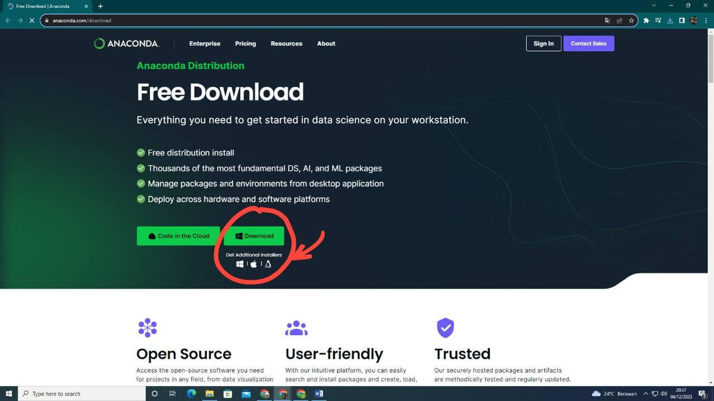

1. **Instalasi Anaconda**

Setelah selesai melakukan pengunduhan, selanjutnya adalah buka file installer, ikuti petunjuk [menginstall anaconda](https://docs.anaconda.com/free/anaconda/install/), jangan lupa sesuaikan dengan system operasi yang digunakan.

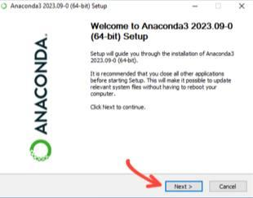 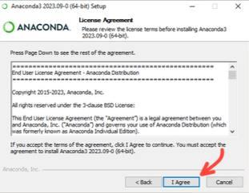

Pada saat proses penginstalan pastikn kamu menceklist opsi “add Anaconda to my PATH environtment variable agar bisa menggunakan anaconda dari command prompt/terminal dengan mudah.

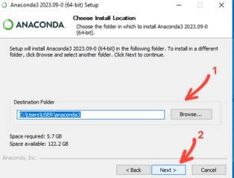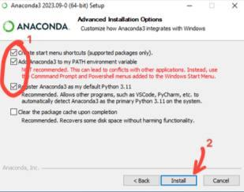

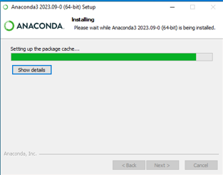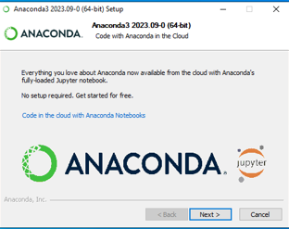

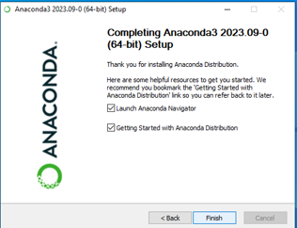

1. **Buka Jupyter Notebook**

Setelah selesai melakukan instalasi bukaa anaconda melalui command prompt atau melalui terminal. Dengan begitu jupyter notebook sudah siap digunakan. Untuk informasi lebih lengkapnya anda bisa membaca di [jupyter notebook documentation](https://jupyter-notebook.readthedocs.io/en/stable/).

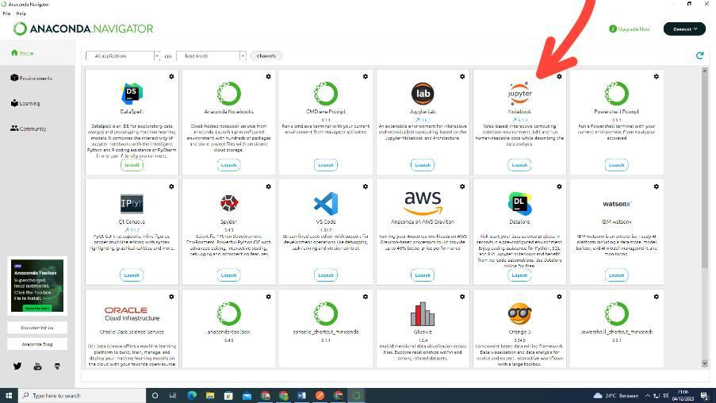

1. **VS CODE**
2. **Mengunduh Visual Studio Code**

Untuk mengunduhnya silahkan kunjungi [situs resmi visual studio code](https://code.visualstudio.com/), lalu pilihlah sesuai dengan system operasi anda masing-masing.

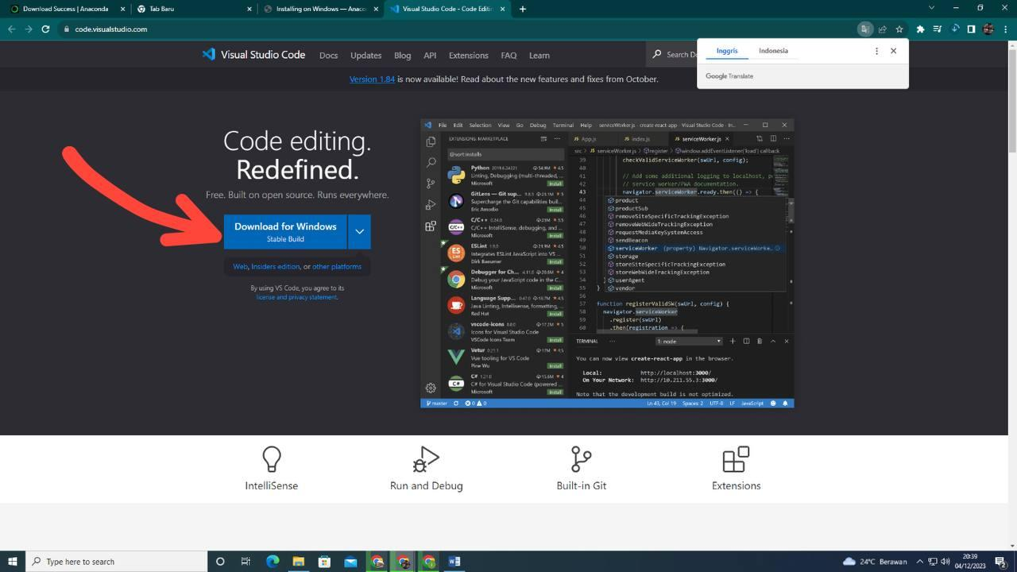

1. **Instalasi Visual Studio Code**

Setelah selesai mengunduh, buka file installer, lalu ikuti wizard instalasi, ubahlah jika perlu, dan mulai proses instalasi. Jika sudah maka visual studio code sudah sip digunakan.

Untuk informasi lebih lanjut silahkan kunjungi [Dokumentasi visual studio code](https://code.visualstudio.com/docs). Anda juga dapat menambahkan ekstensi untuk mendukung Bahasa pemrograman yang akan kamu gunakan. Berikut Langkah-langkahnya.

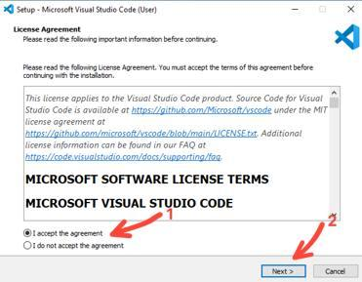

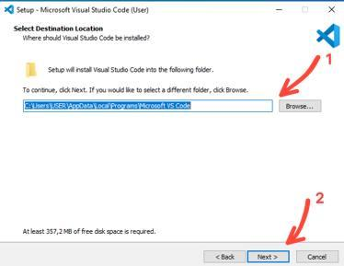

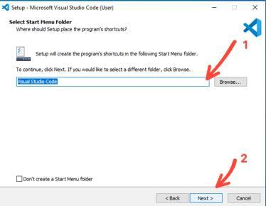

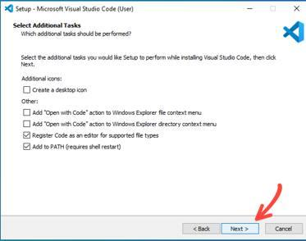

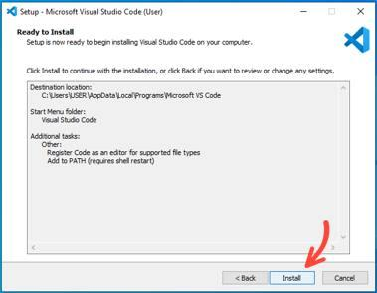

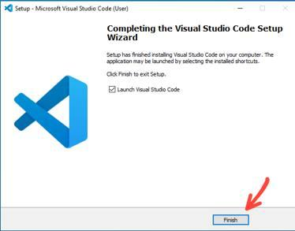

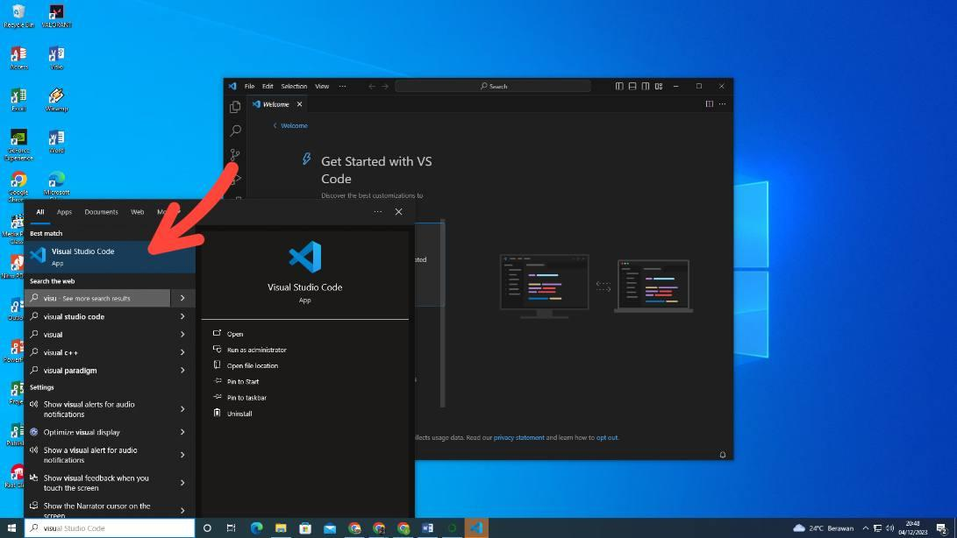

1. **POSTMAN**
2. **Mengunduh Postman**

Silahkan kunjungi situs resmi postman untuk [mengunduh postman](https://www.postman.com/downloads/). Jangan lupa pilihlah sesuai dengan system operasi yang anda gunkan.

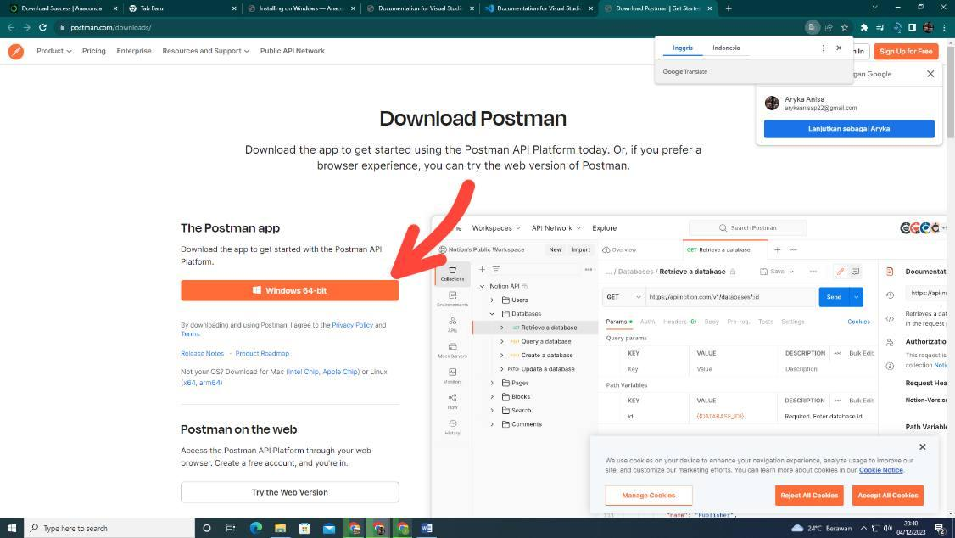

1. **Instalasi Postman**

Buka file yang telah diunduh, lalu baca dengan teliti ikuti instruksi yang ditampilkan, lalu pilih sesuai dengan kebutuhan. Lakukan proses instalasi. Setelah selesai maka postman sudah siap digunakan. Untuk informasi lebih lanjut silahkan kunjungi [Dokumentasi Postman](https://learning.postman.com/docs/introduction/overview/).

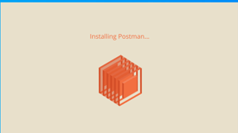

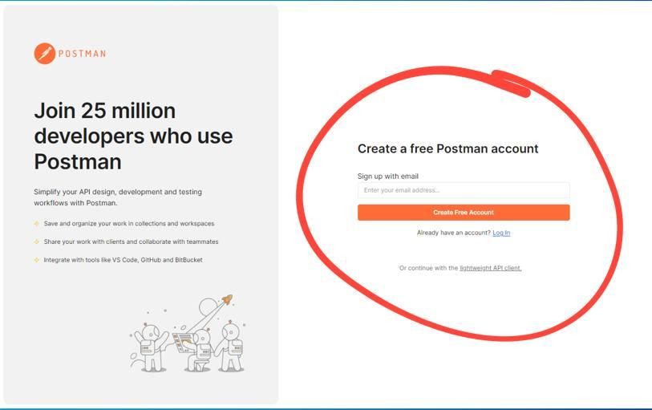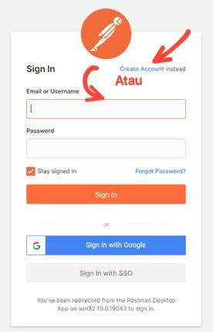

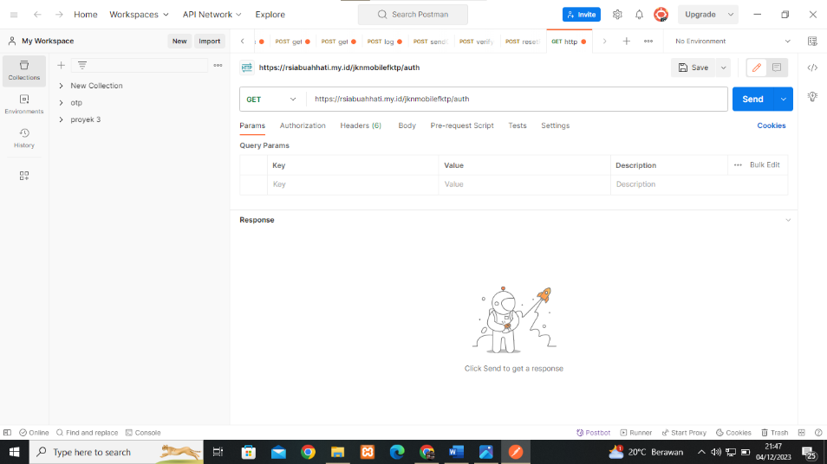

1. **MONGODB**
2. **Mengunduh MongoDB**

Untuk mengunduhnya silahkan untuk mengunjungi [Situs MongoDB Community Server](https://www.mongodb.com/try/download/community). Yang terpenting unduhlah sesuai dengan system operasi yang anda gunakan masing-masing.

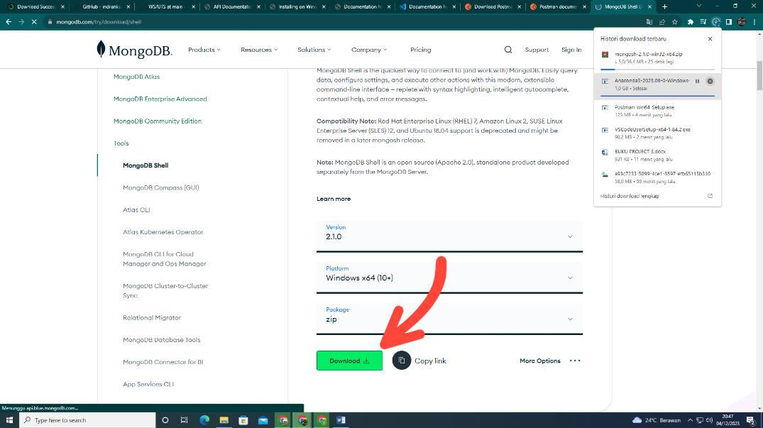

1. **Instalasi MongoDB**

Setelah mengunduh, selanjutnya adalah proses instalasi ikutilah instruksi yaang ada, serta pilihlah opsi yang ada sesuai dengan kebutuhan anda masing-masing. Setelah menyelesaikan serangkaian proses instalasi, maka MongoDB sudah terinstall di komputermu.

Untuk mengetahui informasi leb Jika belum punya akun silahkan buat akun menggunakan akun Github (sign in)ih lanjut anda bisa mengunjungi [Dokumentasi MongoDB](https://mongodb.com/docs/).

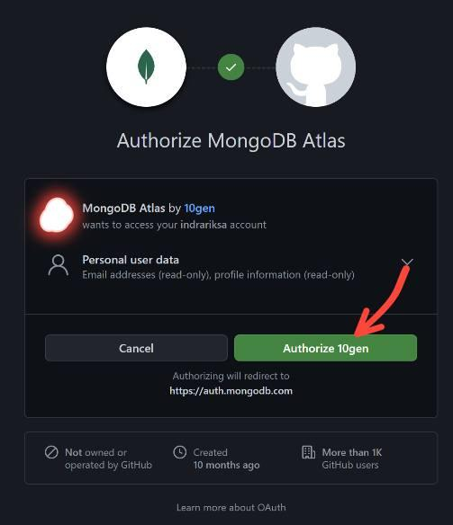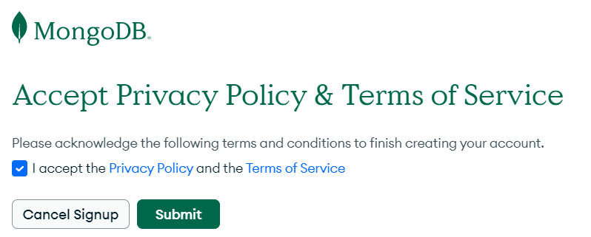

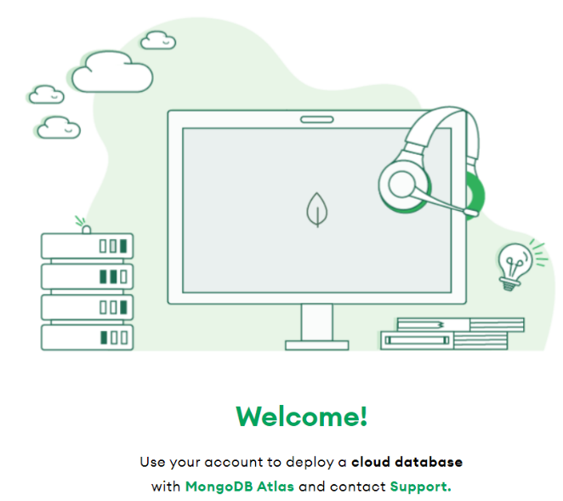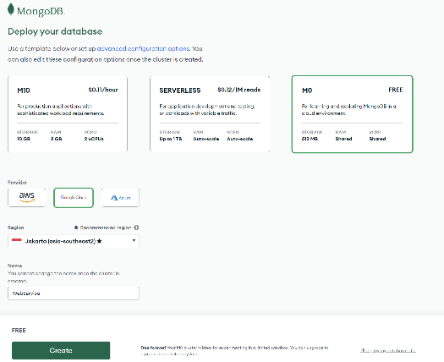

Pada security quickstart silahkan pilih username dan password (Jangan lupa untuk save password di notepad kalian), kemudian create user.

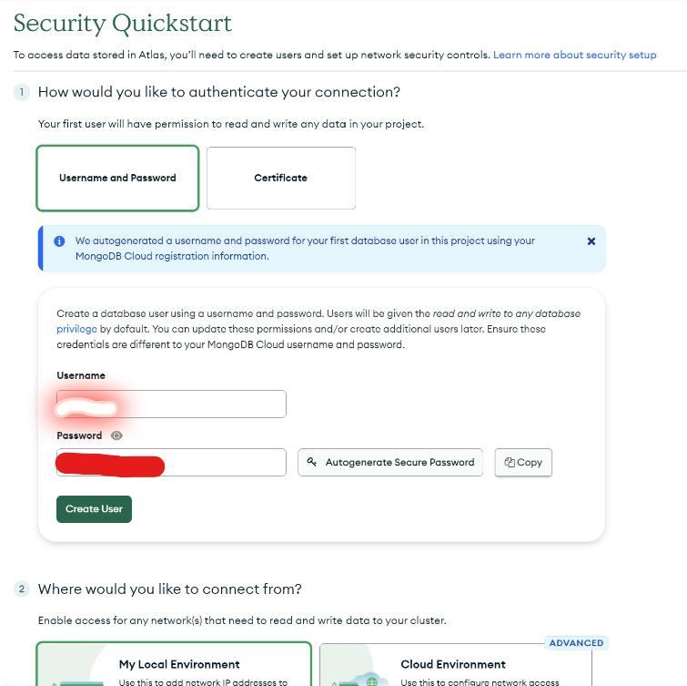 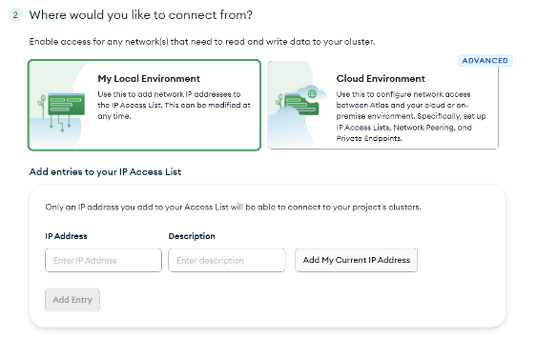

1. **GOLANG**
2. **Mengunduh Golang**

Unduhlah golang pada halaman resmo Go (Golaang), unduhlah sesuai dengan system operasi dan arsitektur computer anda.

1. **Instalasi Golang**

Lakukan instalasi file yang telah diunduh dan ikutilah instruksi yang ada untuk memulai proses instalasinya. Jangan lupa menamnahkan lokasi instalasi Go ke PATH agar dapat mengakses perintah Go, pada command prompt atau terminal. Jika selesai maka Golang sudah terinstal pada computer anda. Untuk informasi lebih bisa anda akses pada Dokumentasi Resmo Golang.

**BAB 4**

**DASAR DASAR ANALISIS SENTIMEN DAN PREPOCESSING**

1. **PENGERTIAN ANALISIS SENTIMEN**
2. Definisi dan ruang lingkup analisis sentimen.

Analisis sentimen adalah proses mengumpulkan, mengelola, dan mengevaluasi opini atau perasaan yang terkandung dalam teks, percakapan, atau data lainnya. Tujuan utamanya adalah untuk memahami dan mengevaluasi sentimen, sikap, atau opini yang mungkin terkandung dalam suatu konteks. Beberapa elemen kunci dalam definisi ini mencakup:

* **Sentimen:** Reaksi emosional atau evaluatif terhadap suatu topik atau entitas.
* **Analisis:** Proses pemrosesan dan interpretasi data untuk mengidentifikasi dan memahami sentimen.
* **Teks dan Data:** Sumber informasi bisa berupa teks, percakapan online, ulasan produk, dan lainnya.

**Ruang lingkup analisis sentimen melibatkan:**

* **Pengumpulan Data:** Mengumpulkan data teks dari berbagai sumber.
* **Preprocessing:** Membersihkan dan memformat data untuk analisis.
* **Ekstraksi Fitur:** Identifikasi fitur atau kata-kata kunci yang berkaitan dengan sentimen.
* **Analisis Sentimen:** Menggunakan metode analisis untuk menentukan sentimen (positif, negatif, atau netral).
* **Visualisasi dan Pelaporan:** Menyajikan hasil analisis dengan cara yang mudah dimengerti

1. Aplikasi analisis sentimen dalam berbagai industri.

Analisis sentimen memiliki beragam aplikasi di berbagai industri, membantu organisasi untuk memahami pandangan pelanggan, mencari masalah potensial, atau memonitor reputasi. Beberapa contoh industri dan aplikasinya melibatkan:

* **Industri Perdagangan Elektronik (E-Commerce):**
  + Melacak dan mengevaluasi ulasan produk.
  + Mengukur kepuasan pelanggan.
  + Menemukan tren dan preferensi konsumen.
* **Industri Finansial:**
  + Memantau opini dan sentimen pasar.
  + Menganalisis umpan balik pelanggan terhadap layanan perbankan atau produk keuangan.
* **Industri Kesehatan:**
  + Menilai umpan balik pasien terhadap layanan medis.
  + Mengidentifikasi tren kesehatan masyarakat melalui analisis data sosial media.
* **Industri Pariwisata:**
  + Mengevaluasi ulasan hotel, restoran, atau destinasi wisata.
  + Mengukur citra dan reputasi destinasi wisata.
* **Industri Teknologi:**
  + Memantau sentimen terhadap produk dan layanan teknologi.
  + Mengidentifikasi isu atau bug melalui umpan balik pengguna.
* **Industri Media Sosial:**
  + Menganalisis sentimen pengguna terkait berita, tren, atau peristiwa viral.
  + Mendeteksi dan merespons krisis reputasi secara cepat.
* **Industri Layanan Pelanggan:**
  + Mengelola dan memperbaiki reputasi perusahaan melalui penanganan umpan balik pelanggan.
  + Mengukur keefektifan kampanye pemasaran dan promosi.

Analisis sentimen dapat memberikan wawasan berharga bagi perusahaan, membantu mereka mengambil keputusan yang lebih baik berdasarkan pemahaman yang lebih baik tentang persepsi dan sentimen pelanggan atau pemangku kepentingan lainnya

1. **SUMBER DATA SENTIMEN**
2. Memilih Sumber Data Yang Sesuai Untuk Analisis Sentimen

Analisis sentimen merupakan proses kritis dalam pemahaman opini, perasaan, dan tanggapan masyarakat terhadap suatu topik atau entitas. Pemilihan sumber data yang tepat adalah langkah awal yang krusial dalam memastikan keberhasilan analisis sentimen. Sumber data yang sesuai akan memberikan wawasan yang lebih akurat dan relevan terkait dengan sentimen yang sedang dievaluasi. Dibawah ini adalah cara Memilih Sumber Data yang Sesuai:

1. Identifikasi Tujuan Analisis Sentimen:

Sebelum memilih sumber data, jelaslah mengenai tujuan analisis sentimen yang ingin dicapai. Apakah itu untuk memahami pandangan pelanggan, mengukur kepuasan konsumen, atau memonitor reputasi merek?

1. Pertimbangkan Industri atau Konteks:

Setiap industri memiliki sumber data yang lebih relevan. Misalnya, ulasan produk sangat penting untuk e-commerce, sementara diskusi forum mungkin lebih relevan untuk industri teknologi.

1. Lihat Keberlanjutan dan Volume Data:

Pilih sumber data yang menyediakan volume data yang memadai dan memastikan bahwa opini atau sentimen yang diungkapkan bersifat berlanjut, bukan hanya reaksi jangka pendek.

1. Perhatikan Keaslian dan Kredibilitas:

Pastikan bahwa sumber data adalah autentik dan kredibel. Media sosial dan situs ulasan yang terkenal dapat memberikan data yang lebih dapat diandalkan.

1. Filtering dan Preprocessing:

Pertimbangkan kemampuan untuk melakukan filtering dan preprocessing data. Sumber data yang memungkinkan pemrosesan awal akan membantu mengatasi noise atau informasi yang tidak relevan.

1. Perbandingan Sumber Data:

Bandingkan beberapa sumber data sebelum membuat keputusan akhir. Tinjau keberagaman opini, kecepatan pembaruan, dan kemudahan akses data.

1. Ketahui Keterbatasan Sumber Data:

Setiap sumber data memiliki keterbatasan. Kenali keterbatasan tersebut dan pertimbangkan apakah dapat diatasi atau diminimalkan.

1. Selaraskan dengan Model Analisis Sentimen yang Digunakan:

Pastikan bahwa sumber data yang dipilih sesuai dengan model analisis sentimen yang akan digunakan, apakah itu berbasis aturan, machine learning, atau kombinasi keduanya.

1. Perhatikan Privasi dan Kebijakan Data:

Pastikan bahwa penggunaan sumber data mematuhi kebijakan privasi dan hukum terkait. Privasi pengguna harus dihormati.

1. Evaluasi Secara Berkala:

Lakukan evaluasi rutin terhadap sumber data yang digunakan. Apakah masih sesuai dengan tujuan dan kebutuhan analisis sentimen yang sedang dilakukan?

1. Metode Pengumpulan Data yang Efektif (Crisp DM) (jelaskan lebih rinca dan isi jurnal)

Menggunakan pendekatan CRISP-DM (Cross Industry Standard Process for Data Mining), berikut adalah langkah-langkah untuk pengumpulan data sentimen yang efektif:

1. Pemahaman Bisnis (Business Understanding):

* Tujuan: Definisikan tujuan analisis sentimen dan identifikasi kebutuhan bisnis.
* Tindakan: Rancang pertanyaan atau tujuan spesifik terkait sentimen yang perlu dijawab.

2. Pemahaman Data (Data Understanding):

* Tujuan: Memahami karakteristik dan kualitas data yang tersedia.
* Tindakan: Eksplorasi sumber data potensial, identifikasi pola, dan cek kualitas data.

3. Persiapan Data (Data Preparation):

* Tujuan: Menyiapkan data untuk analisis sentimen.
* Tindakan: Membersihkan data dari noise, mengelola missing values, dan konversi format jika diperlukan.

4. Modeling:

* Tujuan: Menggunakan model atau algoritma untuk menganalisis sentimen.
* Tindakan: Pilih model analisis sentimen yang sesuai, seperti algoritma machine learning atau teknik pemrosesan bahasa alami (NLP).

5. Evaluasi:

* Tujuan: Menilai kinerja model dan hasil analisis sentimen.
* Tindakan: Gunakan metrik evaluasi yang sesuai, seperti akurasi, presisi, dan recall.

6. Implementasi:

* Tujuan: Mengimplementasikan hasil analisis sentimen ke dalam pengambilan keputusan bisnis.
* Tindakan: Buat laporan atau dashboard yang dapat dimengerti oleh pemangku kepentingan.

7. Pemeliharaan (Deployment and Maintenance):

* Tujuan: Menjaga keakuratan dan relevansi model analisis sentimen.
* Tindakan: Perbarui model secara berkala, sesuaikan dengan perubahan tren atau kebutuhan bisnis.

Dengan memadukan sumber data yang sesuai dengan kebutuhan dan mengikuti metodologi CRISP-DM, perusahaan dapat mengoptimalkan proses pengumpulan data sentimen dan meningkatkan keakuratan analisis mereka.

1. **IMPLEMENTASI**
2. Crawling Atau Pengumpulan Data
3. Membersihkan dan merapikan data untuk analisis sentimen

Top of Form

**BAB 5**

**NAIVE BAYES UNTUK ANALISIS SENTIMEN**

1. **KONSEP DASAR NAIVE BAYES**

Konsep dasar Naive Bayes dalam konteks analisis sentimen adalah dasar dari metode klasifikasi yang sangat efektif dalam memprediksi sentimen suatu teks atau dokumen. Metode ini didasarkan pada teorema probabilitas Bayes dan mengasumsikan kemandirian (naivitas) antar fitur-fitur yang digunakan dalam analisis.

1. TEOREMA PROBILITAS NAÏVE BAYES

Naive Bayes memanfaatkan Teorema Probabilitas Bayes untuk menghitung probabilitas kelas tertentu berdasarkan fitur-fitur yang diamati. Rumus dasar teorema ini adalah:

$$P\left(Kelas | Fitur\right)= \frac{P\left(Kelas \right|Fitur)×P(Kelas )}{P(Fitur)}$$

1. KEMANDIRIAN (NAIVITAS)

Model Naive Bayes mengasumsikan bahwa setiap fitur yang digunakan dalam analisis sentimen adalah mandiri satu sama lain. Artinya, keberadaan atau nilai suatu fitur tidak dipengaruhi oleh keberadaan atau nilai fitur lainnya. Meskipun asumsi ini seringkali tidak realistis di dunia nyata, namun model ini tetap efektif dalam banyak kasus.

1. PROBABILITAS FITUR TERHADAP KELAS

Naive Bayes menghitung probabilitas masing-masing fitur terhadap setiap kelas. Ini melibatkan pengamatan terhadap seberapa sering fitur-fitur tertentu muncul dalam kelas tertentu.

1. MODEL KLASIFIKASI SENTIMEN

Dalam konteks analisis sentimen, fitur-fitur dapat berupa kata-kata atau frasa tertentu yang dianggap penting. Model Naive Bayes kemudian menghitung probabilitas bahwa suatu teks atau dokumen termasuk dalam kelas sentimen positif, negatif, atau netral berdasarkan distribusi probabilitas fitur-fitur yang diamati.

1. PEMILIHAN FITUR DAN PEMBOBOTAN

Pemilihan fitur-fitur yang relevan dan pembobotan dapat mempengaruhi kinerja model. Beberapa metode seperti TF-IDF (Term Frequency-Inverse Document Frequency) dapat digunakan untuk memberikan bobot pada fitur-fitur yang lebih informatif.

1. TRAINING DAN PREDIKSI

Model Naive Bayes dilatih dengan menggunakan dataset yang sudah diberi label sentimen. Setelah tahap pelatihan, model dapat digunakan untuk memprediksi sentimen dari teks baru berdasarkan probabilitas yang dihitung.

1. MANFAAT DAN KETERBATASAN

Kelebihan Naive Bayes meliputi kinerja yang cepat dan efisien, terutama pada dataset besar. Namun, asumsi kemandirian dapat menjadi keterbatasan, terutama jika ada ketergantungan yang signifikan antar fitur-fitur.

1. PENERAPAN DI ANALISIS SENTIMEN

Naive Bayes seringkali digunakan dalam analisis sentimen untuk mengklasifikasikan teks, ulasan, atau dokumen ke dalam kategori sentimen tertentu, seperti positif, negatif, atau netral.

1. **IMPLEMENTASI MENGGUNAKAN PYTHON**
2. Sa
3. A
4. A
5. Aa
6. A
7. A
8. A
9. A
10. **A**

**BAB 6**

**MEMBANGUN WEB SERVIS DENGAN GOLANG**

1. **PENGENALAN GOLANG**

Golang, atau disebut juga Go, adalah bahasa pemrograman open-source yang dikembangkan oleh Google. Dirancang dengan fokus pada produktivitas, kejelasan sintaksis, dan kinerja tinggi, Golang menjadi pilihan yang populer untuk pengembangan perangkat lunak skala besar dan aplikasi berkinerja tinggi.

1. **Fitur Utama Golang**

* Efisiensi Kompilasi: Golang menggunakan kompilasi statis, menghasilkan biner yang mandiri tanpa kebutuhan runtime eksternal.
* Concurrency dan Parallelism: Memiliki dukungan bawaan untuk konkurensi dengan goroutines dan parallelisme dengan channels.
* Manajemen Memori Otomatis: Pengelolaan memori otomatis dengan Garbage Collector, mengurangi beban pengembang.
* Sintaksis Jelas dan Konsisten: Sintaksis yang sederhana dan konsisten membuat kode mudah dibaca dan dipelajari.
* Paket Standar Kaya: Pustaka standar Golang mencakup fungsi-fungsi dasar yang dibutuhkan oleh sebagian besar aplikasi.
* Kinerja Tinggi: Cocok untuk pengembangan aplikasi berkinerja tinggi dan skala besar.

1. **Aplikasi Golang yang Umum**

* Backend Web: Golang sering digunakan untuk membangun backend web dengan kinerja tinggi.
* Mikroservis: Cocok untuk arsitektur mikroservis dengan dukungan konkurensi dan kinerja tinggi.
* Alat Sistem: Golang banyak digunakan untuk pengembangan alat sistem dan infrastruktur.

Dengan karakteristiknya yang unik, Golang menjadi pilihan yang menarik untuk membangun aplikasi dan layanan web yang efisien dan dapat diandalkan. Pada bagian selanjutnya, kita akan membahas langkah-langkah untuk membangun web servis menggunakan Golang.

1. **PEMBUATAN PACKAGE**

Pada bab ini, kita akan menyelami dunia package Go. Kita akan membahas mulai dari cara membuat package, memahami struktur internal, hingga menggunakannya secara efektif dalam program kita. Persiapkan diri untuk mempelajari teknik-teknik membangun aplikasi yang modular, scalable, dan efisien.

1. Membuat Projek

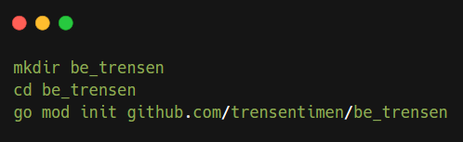

Langkah pertama adalah membuat folder baru dengan fungsi **mkdir nama_projek** setelah itu masuk ke dalam folder yang baru dibuat dengan fungsi **cd nama_proyek**. Langkah terakhir adalah inisialisasi projek Golang dengan fungsi **go mod init nama_module**.

1. Struktur Projek

Setelah membuat projek baru sekarang kita akan membahas struktur projek yang akan dibangun. Dalam pembuatan *backend* ini kita akan membuat struktur yang baik, karena struktur proyek yang baik akan memastikan bahwa proyek dapat diskala dengan mudah dan dipelihara dengan baik.

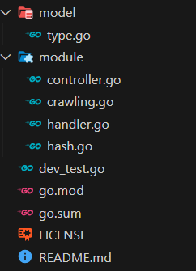

Pada gambar [], fungsi fungsi file akan dijelaskan dibawah ini.

**Model (type.go)**

type.go berisi definisi dari model atau struktur data yang digunakan dalam projek ini.

type.go juga berisi dari type data dari setiap struktur ada.

**Module (controller.go, crawling.go, handler.go, hash.go)**

Pada direktori ini mencangkup fungsi modul utama dalam projek, seperti fungsi fungsi utama, penanganan permintaan API dan hash untuk *password.*

Controller.go berisi dari fungsi fungsi yang merupakan logika utama, yang menghubungkan *handler* denganmodel.

Handler.go berisi fungsi untuk menerima permintaan dari HTTP.

**Testing (dev_test.go)**

1. Fungsi dari dev.test adalah untuk melakukan pengujian dari fungsi fungsi dalam projek.
2. Dev.test berisi fungsi yang akan menguji dan memverifikasi fungsi fungsi utama sehingga dapat dipastikan berjalan baik sebelum di *deploy.*

**go.mod**

1. File ini adalah komponen integral dari Go Modules dan mencatat semua dependensi proyek beserta versi-versi spesifik mereka.
2. go.mod bertanggung jawab untuk memastikan konsistensi versi dari setiap dependensi yang digunakan dalam proyek.

**go.sum**

1. File go.sum berisi hash checksum dari setiap dependensi yang digunakan oleh proyek.
2. Fungsinya adalah untuk memastikan bahwa setiap kali dependensi diunduh, checksum-nya sesuai dengan nilai yang telah disetujui sebelumnya.
3. Dengan demikian, go.sum berperan penting dalam memastikan konsistensi dan keamanan unduhan dependensi, serta memverifikasi bahwa tidak ada perubahan yang tidak diinginkan pada dependensi yang diunduh
4. Topik

Setelah menguraikan struktur proyek dan mengembangkan backend menggunakan Golang, kita akan mulai pada bagian inti dari projek ini. Dalam sentiment analisis topik merupakan suatu aspek yang krusial. Analisis sentimen topik ini memainkan peran inti dalam membantu memahami dan mengekstrak sentimen dari data teks.

1. Pengambilan Data Youtube

Pengambilan data, atau yang dikenal sebagai "scraping," adalah langkah penting dalam proyek ini. Untuk mendapatkan data dari YouTube, pertama-tama identifikasi informasi yang ingin Anda ambil, seperti judul video, deskripsi, komentar, jumlah like/dislike. Dalam studi kasus ini kita akan mengambil data komentar. Untuk melakukan *scraping* data kita memerlukan apikey yang bisa didapat dengan membuat projek Google Cloud Platform.

1. Analisa Sentimen

Analisa sentimen merupakan inti dari buku ini, setelah sentiment dianalisis dengan model yang dibuat, data komentar pada database akan kita tambah untuk sentimen nya, apakah itu positif, netral atau neatif.

1. Interaksi Dengan *Database*

Dalam implementasi pada projek ini, data topik dan komentar perlu untuk kita simpan. Maka dari itu digunakan *database* untuk menyimpan data yang telah dianalisi sehingga dapat kita lihat Kembali topik yang telah kita buat. Untuk projek ini database yang digunakan adalah MongoDB. MongoDB dipilih karena kemampuannya dalam mengelola data yang tidak terstruktur dan fleksibilitasnya dalam menyimpan data dalam format dokumen.

1. **UPLOAD BACKEND MENJADI PACKAGE**

Setelah semua fungsi selesai, Langkah selanjutnya adalah mengunggah backend kita ke pkg.go.dev, sehingga fungsi fungsi yang telah dibuat akan menjadi *package* dan dapat dengan mudah digunakan ketika kita mengintegrasi dengan gogle cloud functions.

Langkah pertama adalah push semua file tersebut ke github, setelah itu insialisasi versi tag dengan menggunakan

git tag v0.0.1

0.0.1 adalah versi yang kita inisialisasi untuk package kita. Selanjutnya push tag tersebut ke github dengan

git push origin –tags

Langkah terakhir kita unggah ke pkg.go.dev dengan

go list -m [github.com/trensentimen/be_trensen@v0.0.1](mailto:github.com/trensentimen/be_trensen@v0.0.1)

Lalu tunggu beberapa saat dan cek apakah package kita terunggah atau tidak dengan mengunjungi link pkg.go.dev/nama_akun/nama_repo.

Jika berhasil akan tampil seperti ini

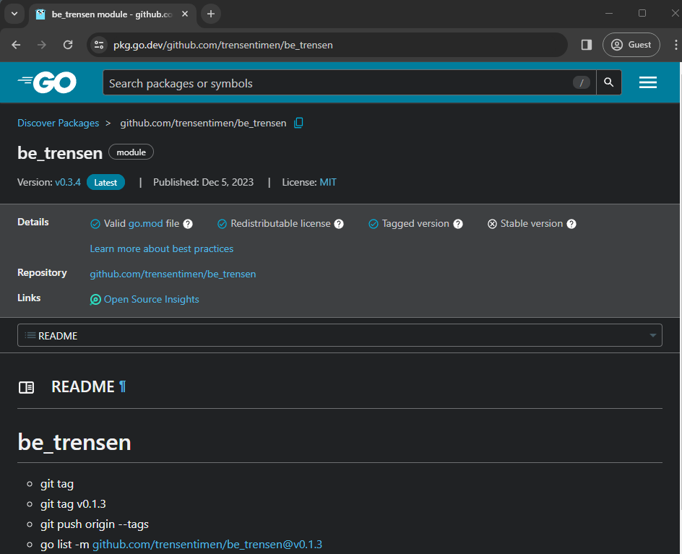

**BAB 7**

**INTEGRASI DENGAN CLOUD FUNCTIONS**

1. **PENGANTAR CLOUD FUNCTIONS**

Cloud functions merupakan layanan komputasi yang tidak menggunakan server, sehingga tetap memungkinkan pengguna untuk membuat serta menjalankan kode program. Disini kami menggunakan Google cloud functions, merupakan suatu layanan yang disediakan oleh Google Cloud Platform dimana secara garis besar memiliki peran dan fungsi yang sama. Manfaat dari menggunakan cloud functions ini sendiri, sebagai berikut:

1. Skalabilitas, dimana tidak terdapat ketentuan ataupun syarat khusus mengenai infrastruktur yang harus dipenuhi sehingga anda dapat membuat serta menjalankannya.
2. user friendly, dimana memiliki pengembang yang sederhana dan reaktif, sehingga memudahkan user dalam proses pengerjaannya, dimana user tinggal menuliskan kode dan cloud functions yang akan menangani infrastruktur operasionalnya.
3. Ketergantungan terbuka, maksudnya adalah dimana memiliki kemampuan menggunakan kerangka kerja FaaS (function as a service) dari sumber terbuka sehingga bisa dijalankan di berbagai lingkungan sehingga dapat mencegah ketergantungan hanya bisa digunakan pada satu platform tertentu saja.
4. Menghemat pengeluaran, anda tidak perlu mengekuarkan biaya tertentu ketika fungsi yang dibuat sedang aktif ataupun tidak aktif.
5. Juga memiliki prinsip perlindungan akses, seperti:
6. Enkripsi data, dimana data yang disimpan serta diproses dienkripsi baik saat berada dalam penyimpanan maupun ketika akan berpindah melalui jaringan.
7. Pengaturan hak akses pada data, anda dapat mengatur hak akses yang tepat pada Tingkat penyimpanan data misalnya, Google Cloud Storage, Cloud Firestore atau Cloud SQL.

Google Cloud Functions menyediakan kemudahan bagi pengembang dalam mengintegrasikan paket Golang yang telah dibuat ke dalam API. Dengan menggunakan layanan ini, pengguna dapat dengan mudah membuat fungsi-fungsi yang dapat dipanggil langsung dari frontend. Hal ini membuka peluang untuk menyederhanakan penggunaan *package* Golang dan model *machine learning* yang memungkinkan integrasi yang lancar antara backend dan frontend. Proses ini mempercepat pengembangan aplikasi dengan meminimalkan kompleksitas implementasi dan memungkinkan fokus yang lebih besar pada fitur utama. Dengan Google Cloud Functions, pembuatan API dari paket Golang menjadi lebih efisien, mendukung paradigma serverless, dan memberikan fleksibilitas yang diperlukan untuk memenuhi kebutuhan pengembangan perangkat lunak saat ini.

Bagian ini akan menjelaskan bagaimana fungsi serverless yang dibuat menggunakan GCF dapat diintegrasikan dengan backend. Hal ini memungkinkan pekerjaan tertentu untuk dilakukan secara otomatis dan efisien. Berikut adalah prosedur dan faktor yang harus dipertimbangkan selama proses integrasi.

Code pemograman pada bagian Perancangan API dengan GCF dapat dilihat pada tautan yang terlampir di prakata.

1. **IMPLEMENTASI INTEGRASI CLOUD FUNCTIONS PADA BACKEND**

kita akan mengintegrasikan package backend dengan google cloud functions. Sebagai contoh kita akan membuat function addTopic. Untuk kode dari fungsi lainnya dapat dilihat di repo github yang telah tertera di prakarta.

Pertama kita buat projek golang dengan fungsi **go mod init**. Lalu kita buat function.go, di dalamnya pertama kita import dulu semua package yang di perlukan.

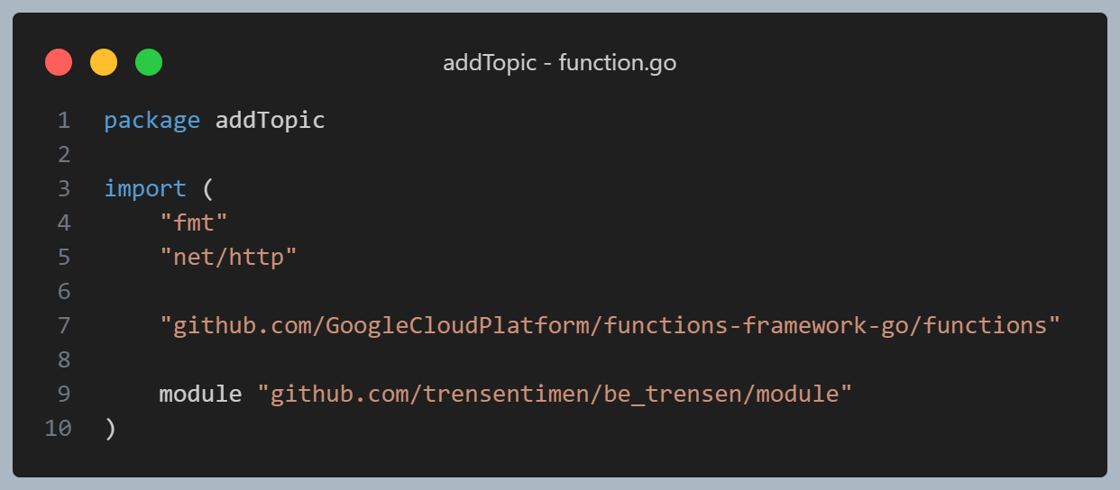

Kode pada gambar [] mengimpor paket-paket yang diperlukan, termasuk "fmt" untuk format output, "net/http" untuk berinteraksi dengan HTTP, "github.com/GoogleCloudPlatform/functions-framework-go/functions" untuk menggunakan Google Cloud Functions, dan paket dengan alias "module" dari "github.com/trensentimen/be_trensen/module".

Selanjutnya tambahkan fungsi **init()**.

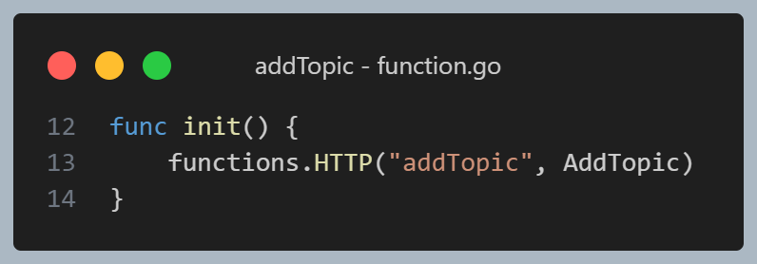

Fungsi init() dijalankan saat paket diimpor dan digunakan untuk mendaftarkan fungsi AddTopic sebagai fungsi HTTP dengan nama "addTopic" menggunakan Google Cloud Functions.

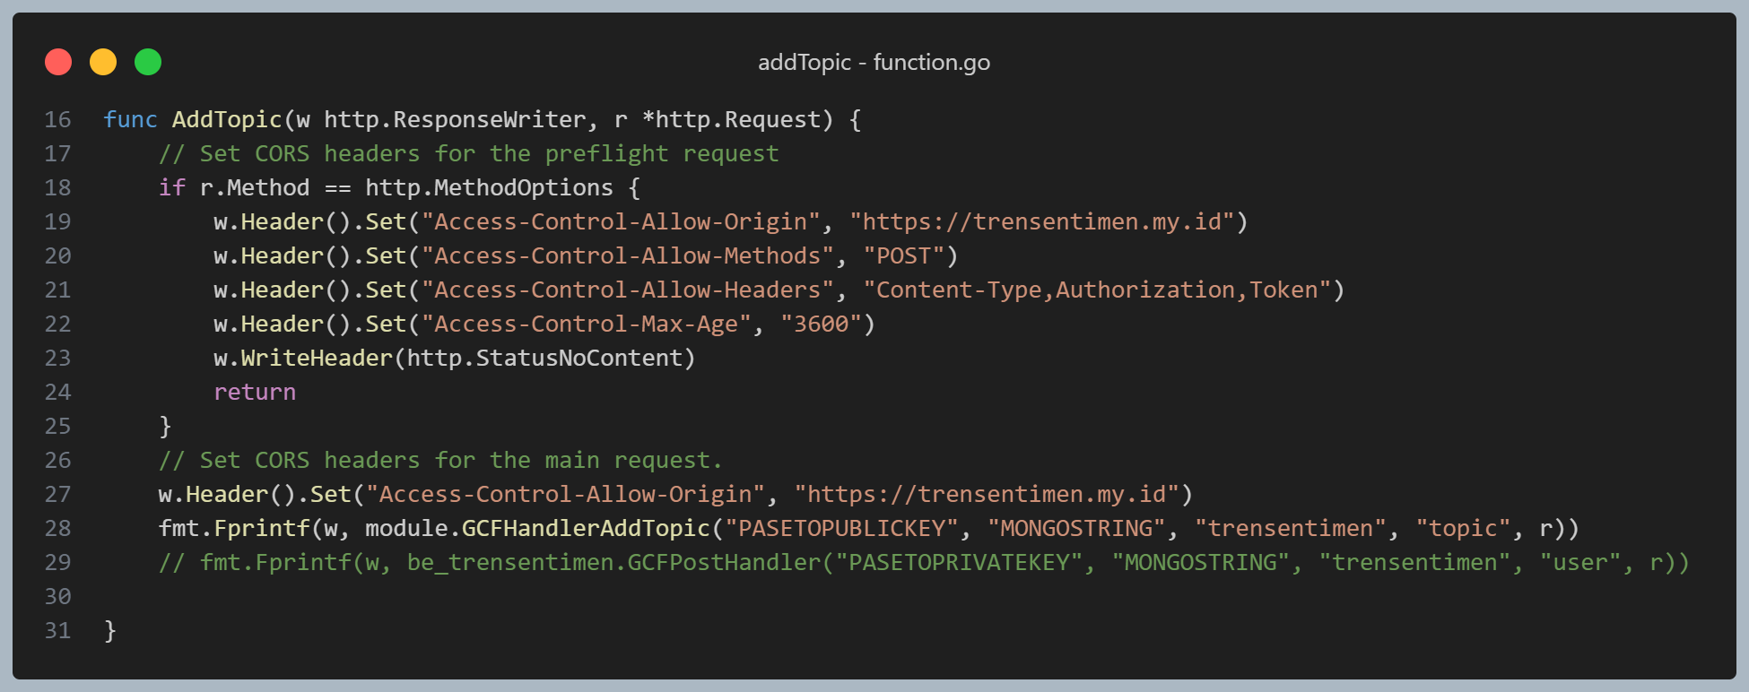

Fungsi AddTopic menangani permintaan HTTP. Pertama, ia mengatur header CORS sesuai dengan metode permintaan. Selanjutnya, ia memanggil fungsi **GCFHandlerAddTopic** dari modul yang diimpor dengan parameter yang sesuai dan menulis hasilnya ke http.ResponseWriter.

Pada Header **`Access-Control-Allow-Origin`** ganti website denga domain website yang akan digunakan untuk membangun *frontend*. Header **`Access-Control-Allow-Origin`** menentukan domain mana yang diizinkan untuk melakukan permintaan ke server. Ini adalah langkah keamanan yang diterapkan oleh browser untuk melindungi sumber daya di server dari permintaan lintas domain yang tidak sah.

Pada kode module.GCFHandlerAddTopic,kode di tersebut memanggil fungsi **GCFHandlerAddTopic** dari paket yang telah dibuat tadi dengan beberapa parameter. Setelah itu, hasilnya dikirimkan sebagai tanggapan HTTP menggunakan fmt.Fprintf.

Selanjutnya buka console.cloud.google.com, jika belum meliki akun buat terlebih dahulu, jika sudah ada klik pencarian dan cari “cloud functions”. Lalu klik “cloud functions”



Lalu buat fungsi baru dengan klik “CREATE FUNCTIONS” seperti pada gambar [].



Setelah itu pada kolom Environment pilih “2nd gen”, berikan nama fungsi pada Function name dan ubah Region menjadi asia-southeast2(Jakarta).

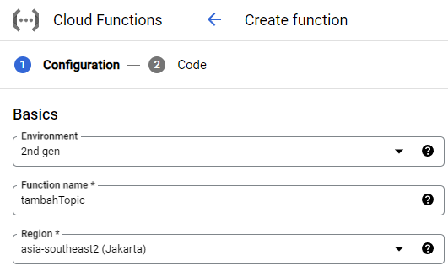

Lalu pada Trigger HTTPS untuk autentikasi pilih *Allow unauthenticated invoication.* Ini berfungsi supaya *cloud function* dapat dipanggil tanpa autentikasi google.

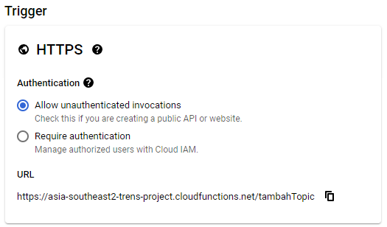

Selanjutnya klik *dropdown* Runtime, build, connections and security settings dan cari Runtime environment variables lalu tambahkan variabel yang diperlukan seperti PUBLICTOKENENV, PRIVATETOKENENV, dan MONGOSTRING. Sesuaikan dengan yang telah dibuat.

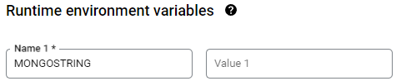

Klik *next,* lalu pilih *Runtime* Go 1.21, dan masukan kode function.go dan go.mod yang telahdibuat sebelumnya. Masukan juga *entry point* sesuai dengan nama yang ada di **init()**.

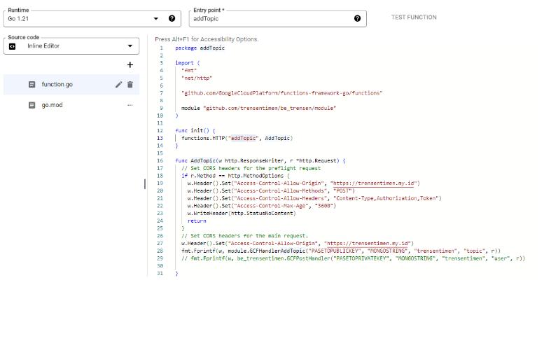

Kemudian klik *Deploy*. Tunggu hingga selesai dan proses *deploy* sukses. Jika berhasil sukses maka akan ada tanda ceklis hijau pada halaman *console* utama.



1. **IMPLEMENTASI INTEGRASI CLOUD FUNCTIONS PADA MODEL ML**

Selanjutnya kita akan membuat cloud functions untuk integrasi model. Pertama upload dulu model serta vectorisasi model ke dalam google storage. Pertama kita cari cloud storage di kolom pencarian, lalu klik cloud storage.

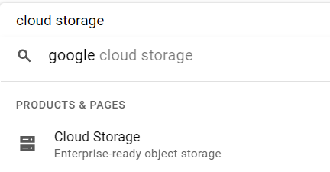

Pertama kita buat bucket untuk menyimpan model dan vektorisasi. Klik Create untuk membuat bucket



Masukan nama *bucket* dan klik *continue*.

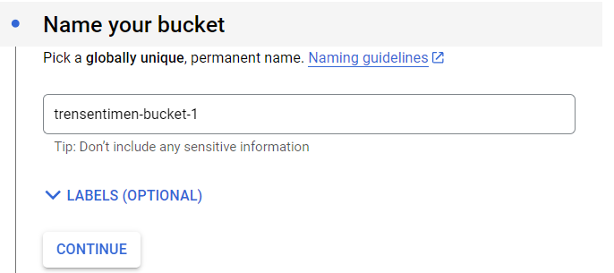

Lokasi pilih asia

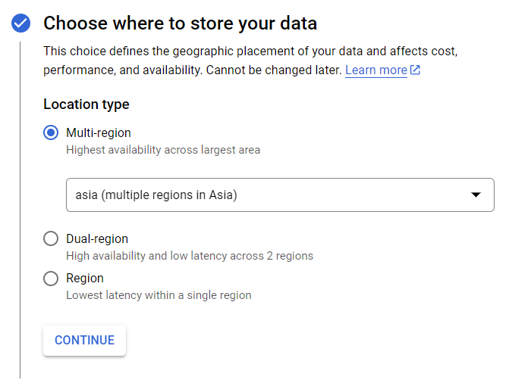

Pilih “Set a default class” lalu pilih “standard”, Klik continue

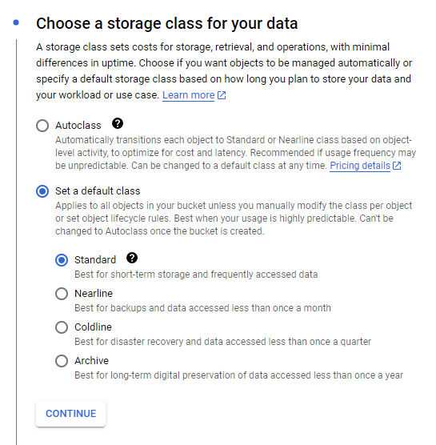

*Uncheck “Enforce public access prevention on this bucket”*

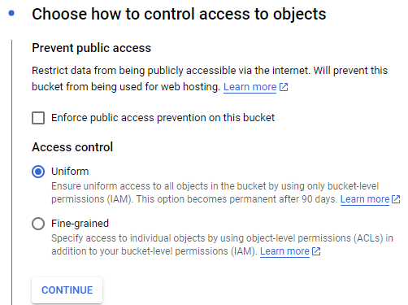

Pilih none dan klik create

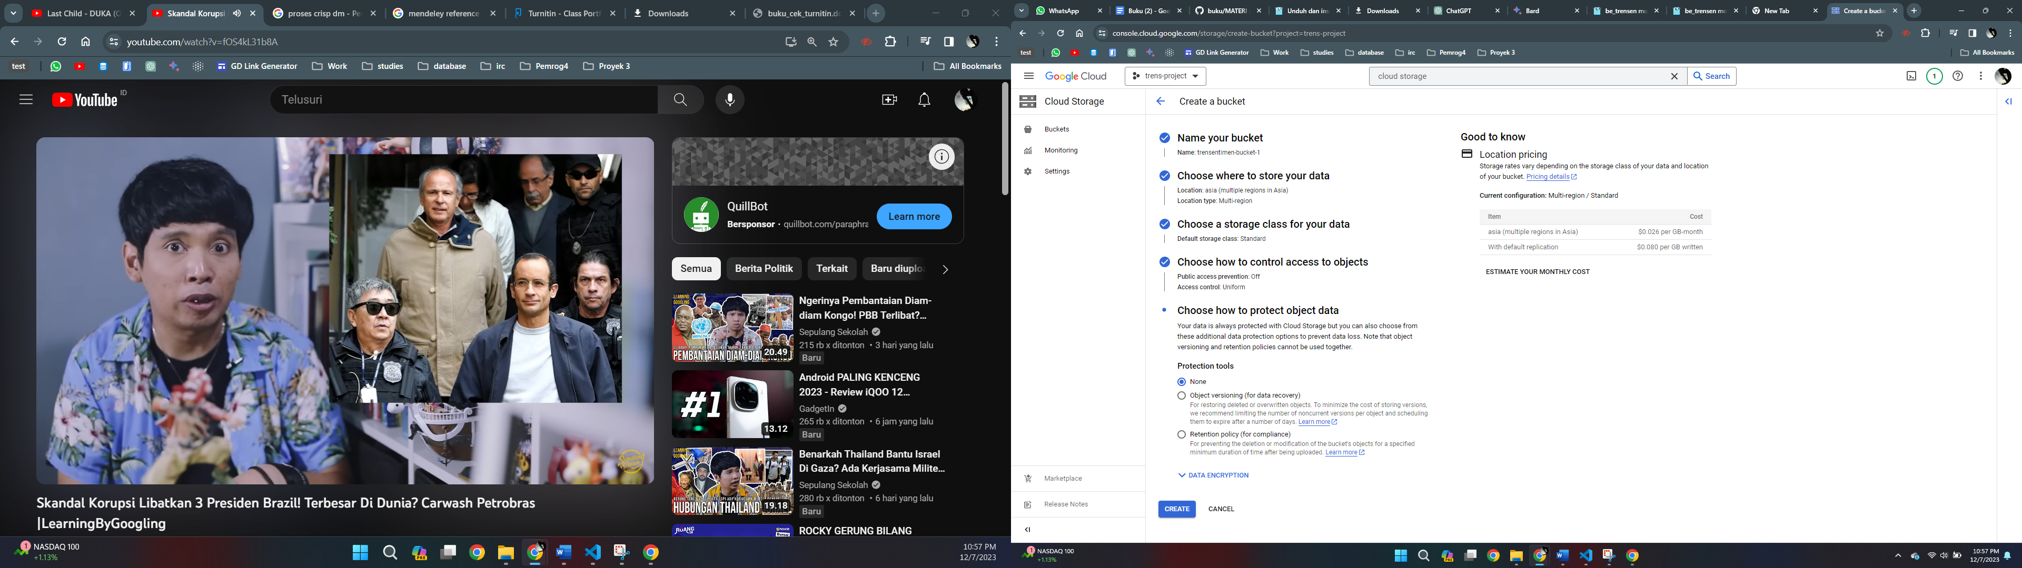

Upload file model da file vektorisasi.

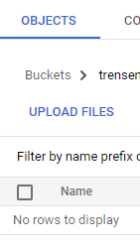

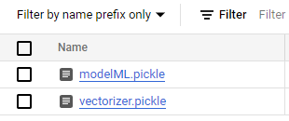

Setelah itu kita buat cloud functions, buat cloud functions seperti sebelumnya, ganti runtime dengan python

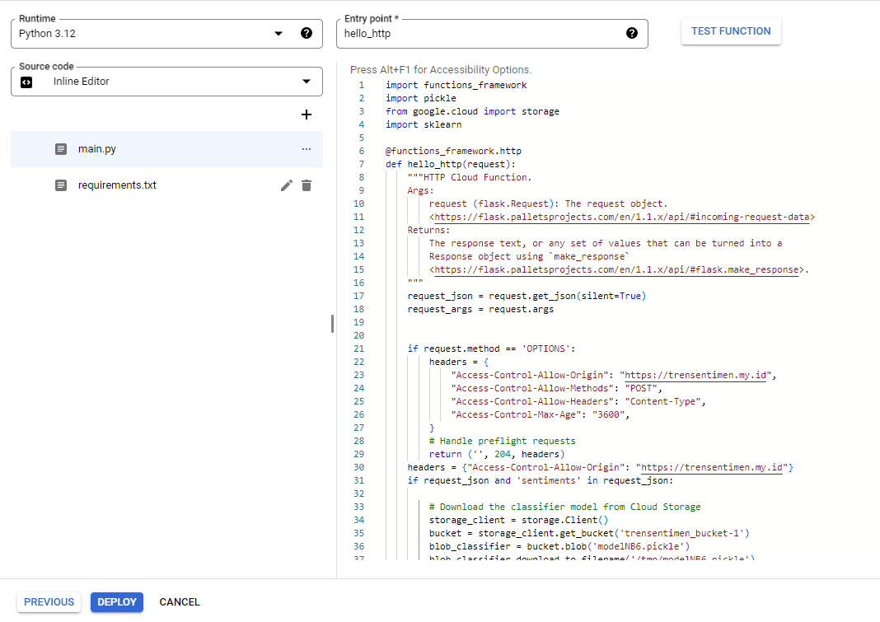

Berikut adalah penjelasan dari kode cloud function pada gambar [].

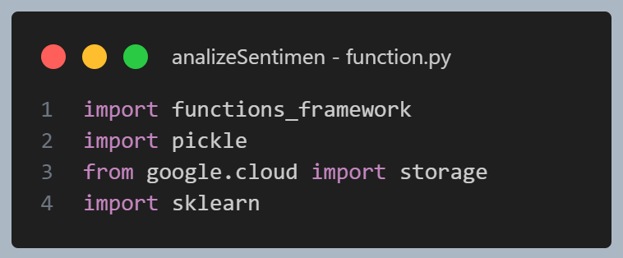

Pada gambar [] merupakan Kode untuk mengimpor beberapa pustaka yang diperlukan, termasuk Functions Framework untuk Python, modul pickle untuk serialisasi objek, google.cloud.storage untuk berinteraksi dengan Google Cloud Storage, dan modul sklearn yang digunakan untuk machine learning.

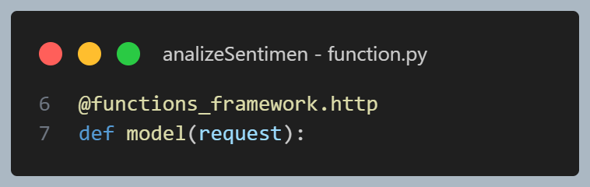

Fungsi ini di-decorate dengan @functions_framework.http untuk menandakan bahwa ini adalah fungsi HTTP yang akan ditangani oleh Google Cloud Functions

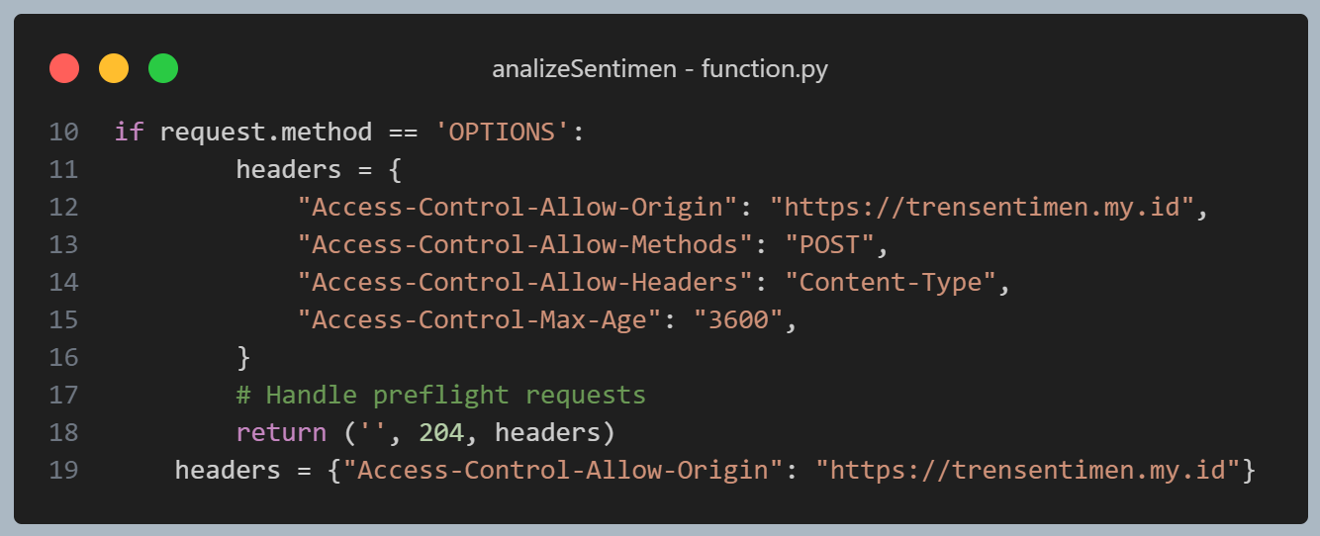

Kode ini menangani permintaan preflight (OPTIONS) dengan mengatur header CORS untuk memungkinkan permintaan dari domain tertentu.

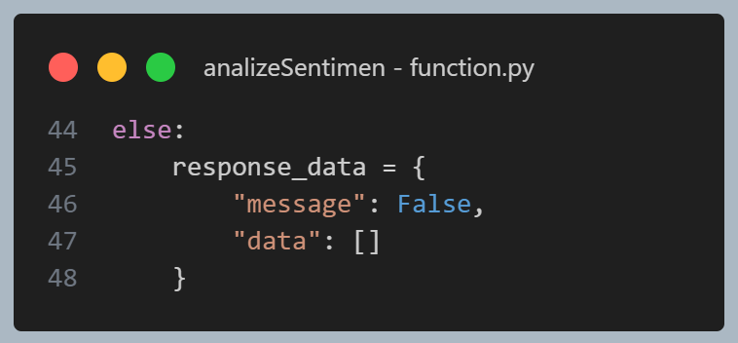

Kode ini membentuk respons JSON dengan status false pada saat terjadi kesalahan.

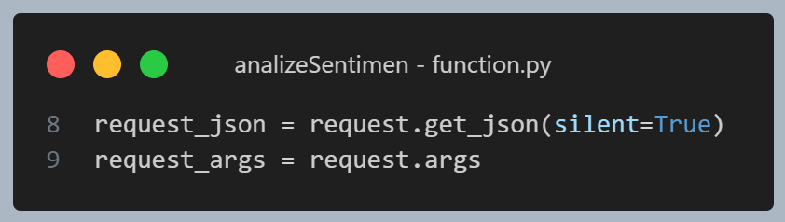

Kode ini mengambil data JSON dari permintaan dan argumen permintaan. get_json(silent=True) digunakan untuk mengambil payload JSON dari permintaan.

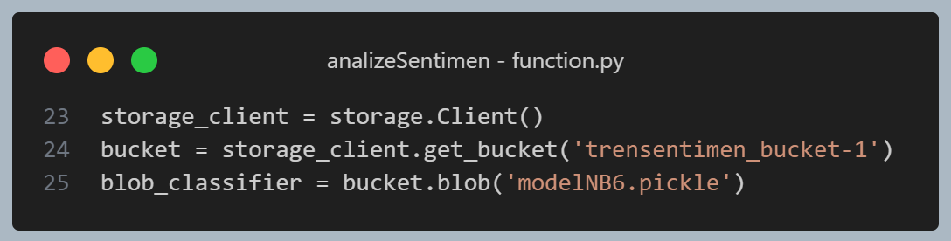

Kode pada gambar [] berfungsi untuk membuat koneksi terhadap google storage dan mengunduh file model dan vektorisasi dari google cloud storage.

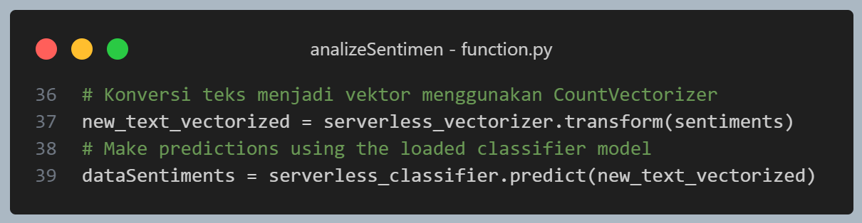

Kode ini menggunakan model dan vectorizer yang telah didownload untuk melakukan prediksi sentimen terhadap teks yang diberikan

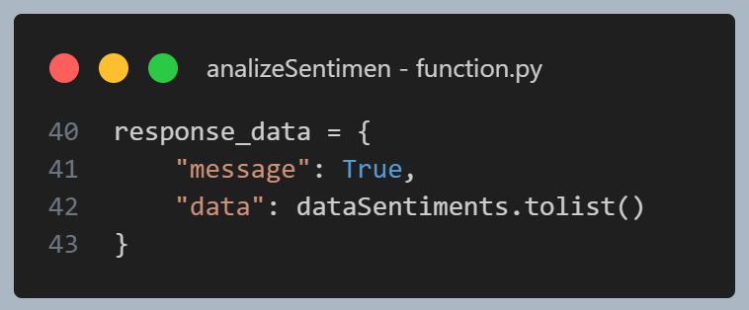

Kode ini membentuk respons JSON dengan status true dan hasil prediksi sentimen.

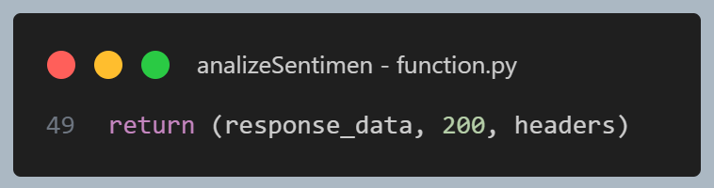

Gamabar [] merupakan kode untuk mengembalikan data respon sebagai respons HTTP dengan kode status 200 dan header CORS yang sesuai.

Kode ini sepertinya dirancang untuk memproses permintaan HTTP yang berisi data sentimen, melakukan prediksi menggunakan model yang telah di-train sebelumnya, dan mengembalikan hasil prediksi sebagai respons JSON. Respons juga mencakup header CORS untuk memungkinkan permintaan dari domain tertentu.

**BAB 8**

**MEMBANGUN FRONTEND**

1. **Pendahuluan**

Yang dimaksud dari membangun frontend merupakan proses membuat rancangan, proses mengembangkan, serta proses mengaplikasikan ui/ux dari suatu aplikasi yang sedang dibangun. Didalam ui/ux itu terdapat rancangan desain yang telahdibuat, serta melibatkan gabungan dari beberapa elemen seperti tata letak, garis, navigasi, grafis, dll.

Singkatnya frontend itu merupaka wajah dari aplikasi, yang dimana menjadi kontak antara user dengan system. Dalam frontend itu sendiri ada beberapa aspek peenting yang perlu di perhatikan ketika ingin membangun sebuah frontend seperti:

1. Tata letak atau layout, karena Susunan elemen visual dan navigasi yang memungkinkan pengguna menavigasi aplikasi atau situs web dengan mudah.
2. Desain responsive, dimana antarmuka yang ditampilkan harus disesuaikan dengan berbagai perangkat, dimana ukuran pada tiap perangkat itu berbeda-beda. Sehingga jika itu sudah disesuaikan akan memberikan kenyamanan kepada user pada saat menggunakan aplikasi yang dibangun.
3. Kecepatan dan kinerja, antarmuka yang dibangun harus semaksimal mungkin bisa berfungsi secara efektif, efisien serta responsive tanpa delay yang dapat menyebabkan penurunan kualitas penilaian aplikasi.
4. Interaktivitas, yang dimaksud adalam seperti memberikan animasi, validasi, serta berbagai macam Tindakan yang bisa dilakukan oleh user, sehingga dapat memberikan respon dan interaksi dalam waktu yang nyata bagi pengguna.

Dalam proses pengembangannya sendiri frontend dapat melibatkann berbagai bahas pemrograman, framework, serta teknologi. Yang umum digunakan itu seperti: HTML, CSS, JavaScript, Framework Frontend.

Sedangkan dalam pengembangannya melibatkan beberapa tahapan seperti: perancangan, desain, pembuatan prototype, pengkodean, implemantasi, penguji serta optimalisasi.

1. **Impementasi**
2. Fetch API

Setelah membuat API menggunakan Google Cloud Functions, sekarang kita akan mencoba menggunakan memanggil api tersebut di frontend dengan menggunakan fungsi javascript yaitu **fetch**. Disini kita akan mencoba untuk memanggil api untuk membaca add topik.

Pertama kita buat file html, lalu buat form untuk menambahkan data. Disini kita menggunakan modal untuk membuat form tambah.

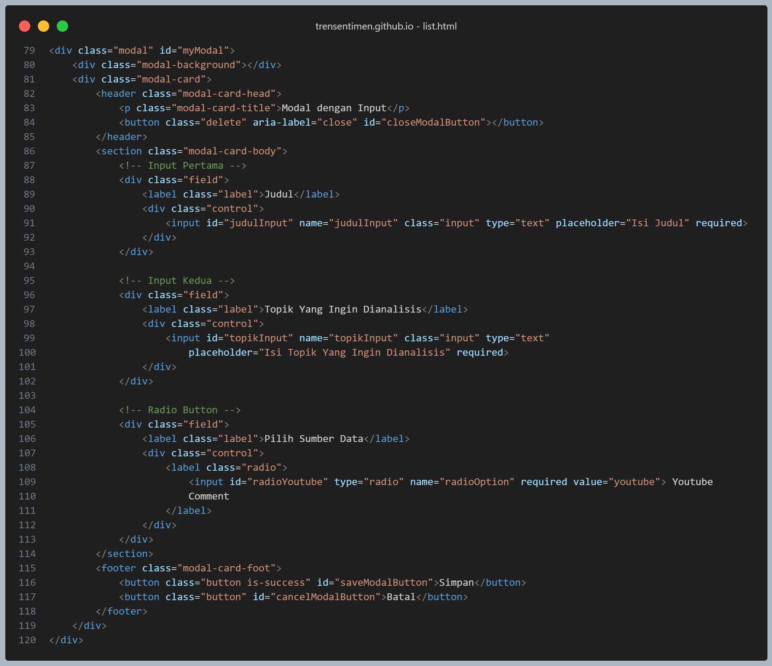

Pada gambar [] adalah untuk membuat form modal,sekarang kita buat button untuk memunculkan form tersebut.

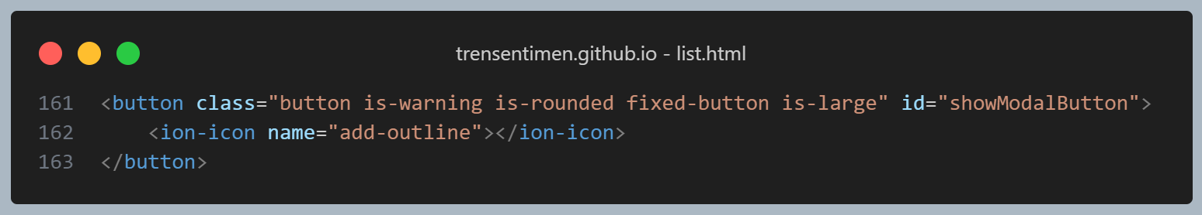

Lalu pada gambar [] adalah untuk membuat button untuk membaut tombol untuk menampilkan form.

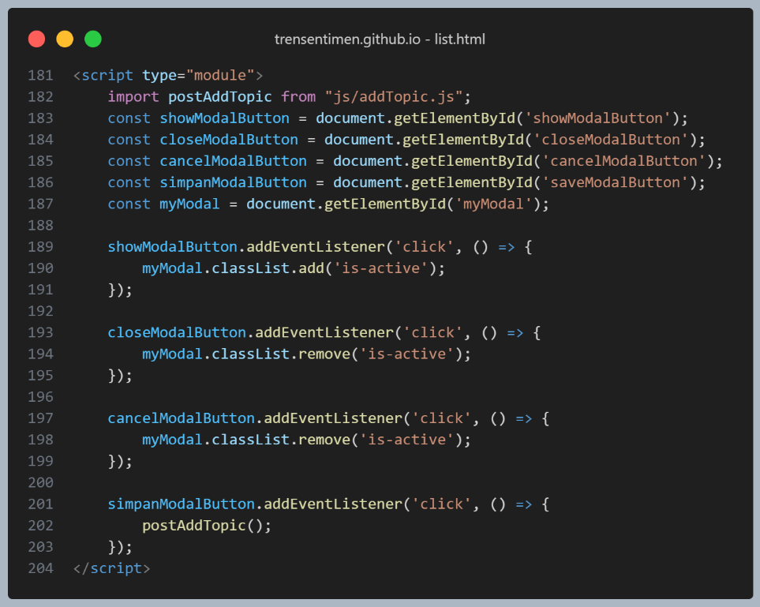

Lalu pada gambar [] merupakan fungsi javascript untuk memunculkan dan menghilangkan modal form. Diatas terlihat kita mengimport file js bernama addFile.js, file tersebut untuk menyimpan

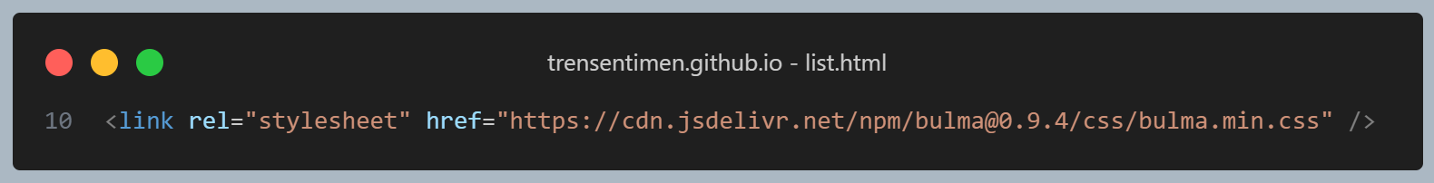

Karena kita menggunakan *framework* css dalam pembuatan modal, kita import dulu cdn dari bulma di header.

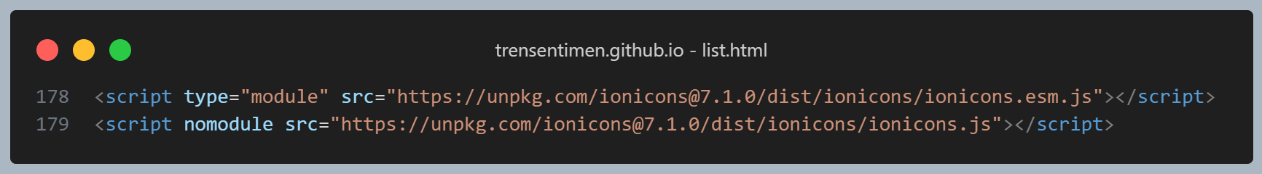

Lalu kita import cdn untuk icon.

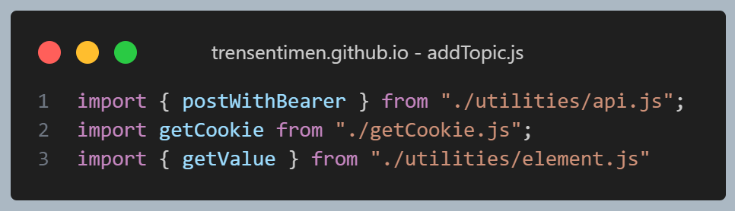

Sekarang kita buat file js untuk memanggil API untuk menambahkan topic. Pertama kita import dulu file yang diperlukan. postWithBearer adalah fungsi untuk Fetch API, getCookie untuk mendapatkan Cookie, dan Getvalue adalah untuk mendapatkan nilai dari form di file html. Untuk detail fungsi tersebuta dapat dilihat pada github yang tertera di prakarta.

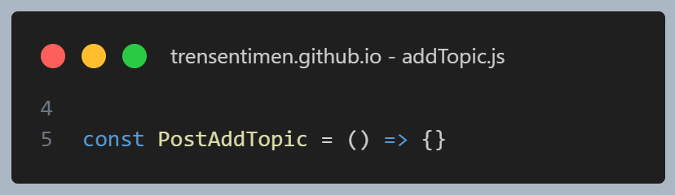

Lalu kita buat fungsi dengan nama PostAddTopic.

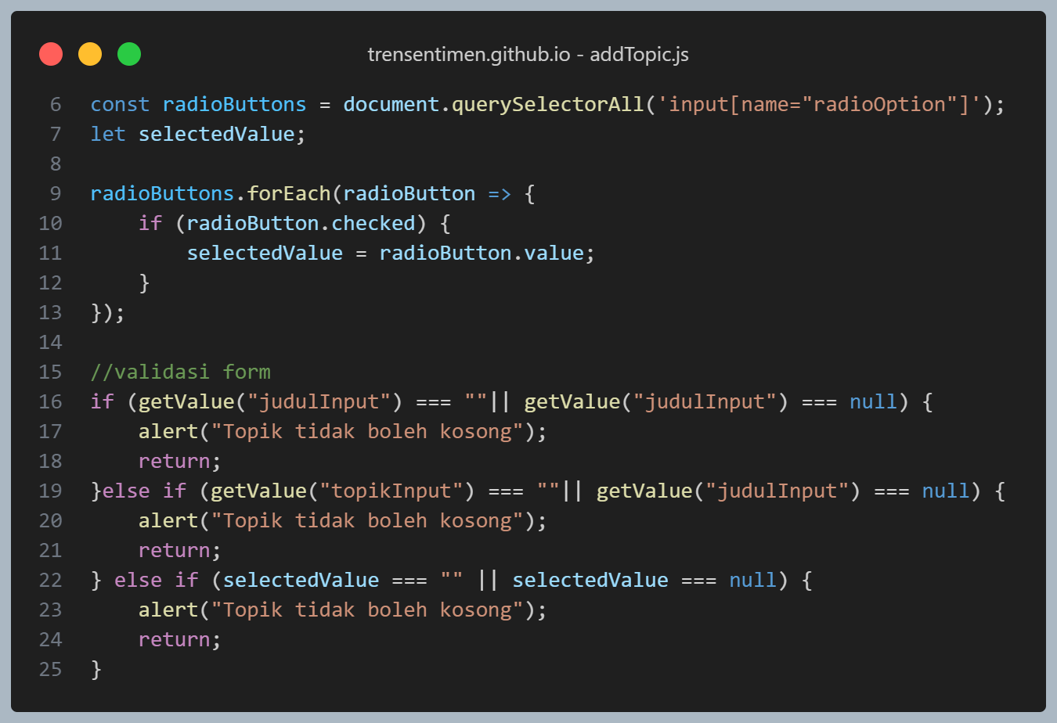

Lalu dalam fungsi tersebut tambahkan kode untuk mendapatkan nilai dari form di file html seperti pada gambar []

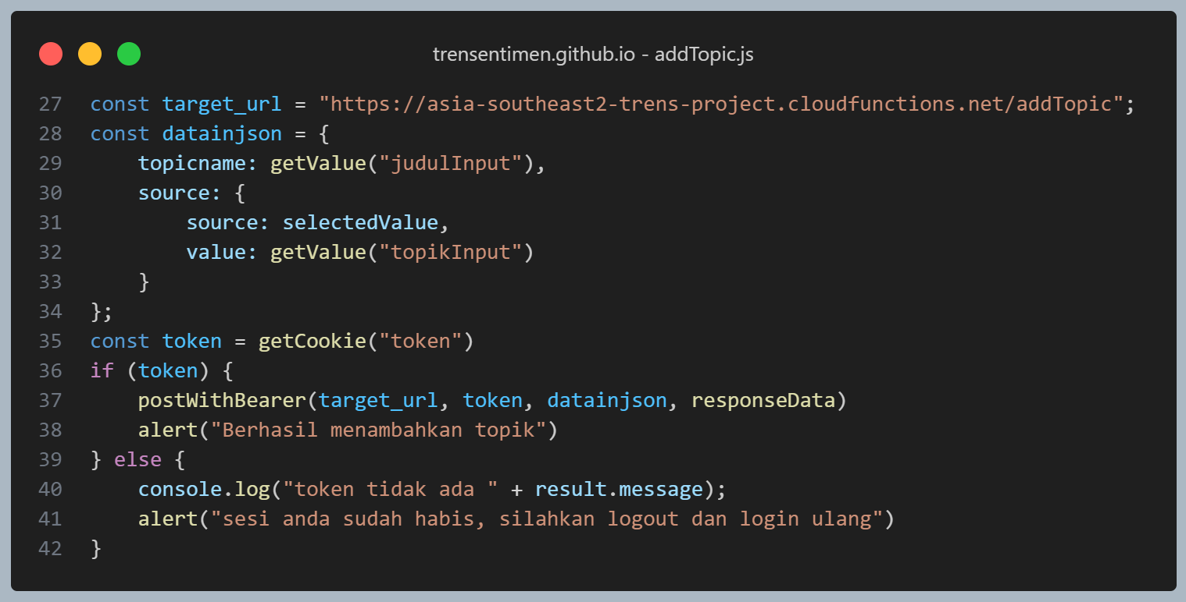

Lalu dibawahnya tambahkan kode untuk memanggil API addTopic.

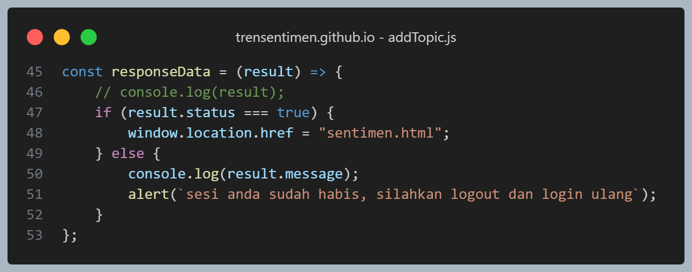

Lalu dibawah fungsi PostAddTopic buat fungsi untuk memvalidasi return dari API.

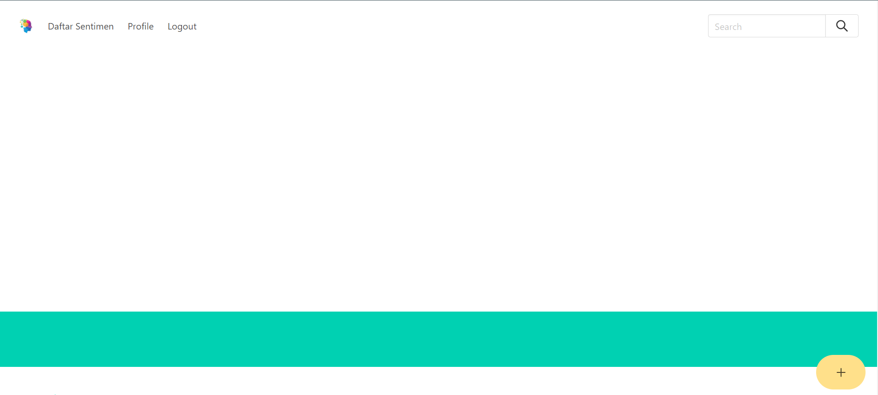

Berikut adalah tampilah file html yang telah dibuat.

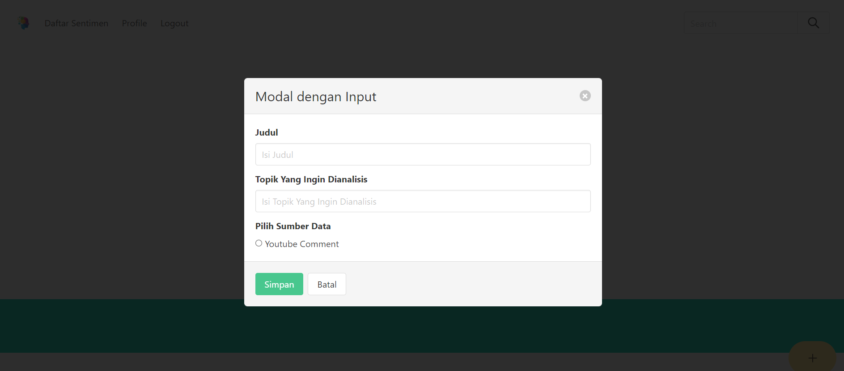

Ketika tombol tambah ditekan maka akan muncul modal yang berisi form, lalu jika tombol simpan ditekan maka akan memanggil fungsi postAddTopic.

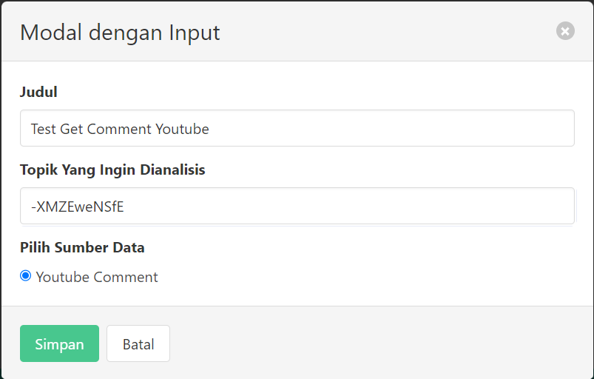

Sekarang kita test dengan mencoba untuk menambahkan data topik.

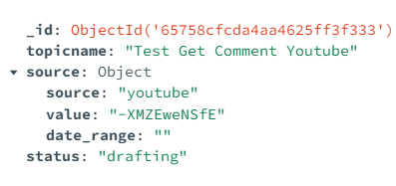

Pada gambar [] merupakan data yang tersimpan pada database mongo.

1. Halaman Register

Halaman register adalah halaman untuk menambah user dengan inputan nama, email, nomor telepon dan password. Pada halaman ini juga memanggil API untuk detail register kode dapat dilihat di github yang tertera di prakata.

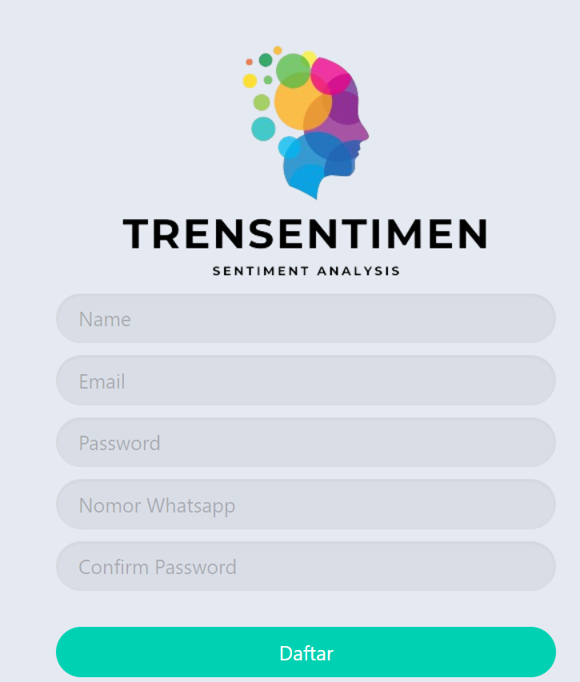

1. Halaman Login

Halaman login adalah halaman untuk masuk ke dalam website dengan inputan email dan password. Pada halaman ini juga memanggil API untuk detail kode login dapat dilihat di github yang tertera di prakata.

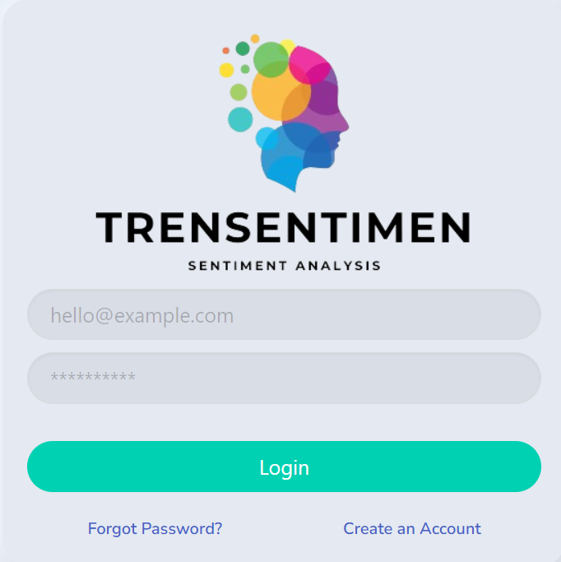

1. Halaman Daftar Topik

Halaman daftar topik menampilkan topik apa saja yang telah user inputkan dan terdapat tombol untuk menambah topik baru seperti pada bagian pembahasan fetch API pada point 1 diatas. untuk detail kode dapat dilihat di github yang tertera di prakata.

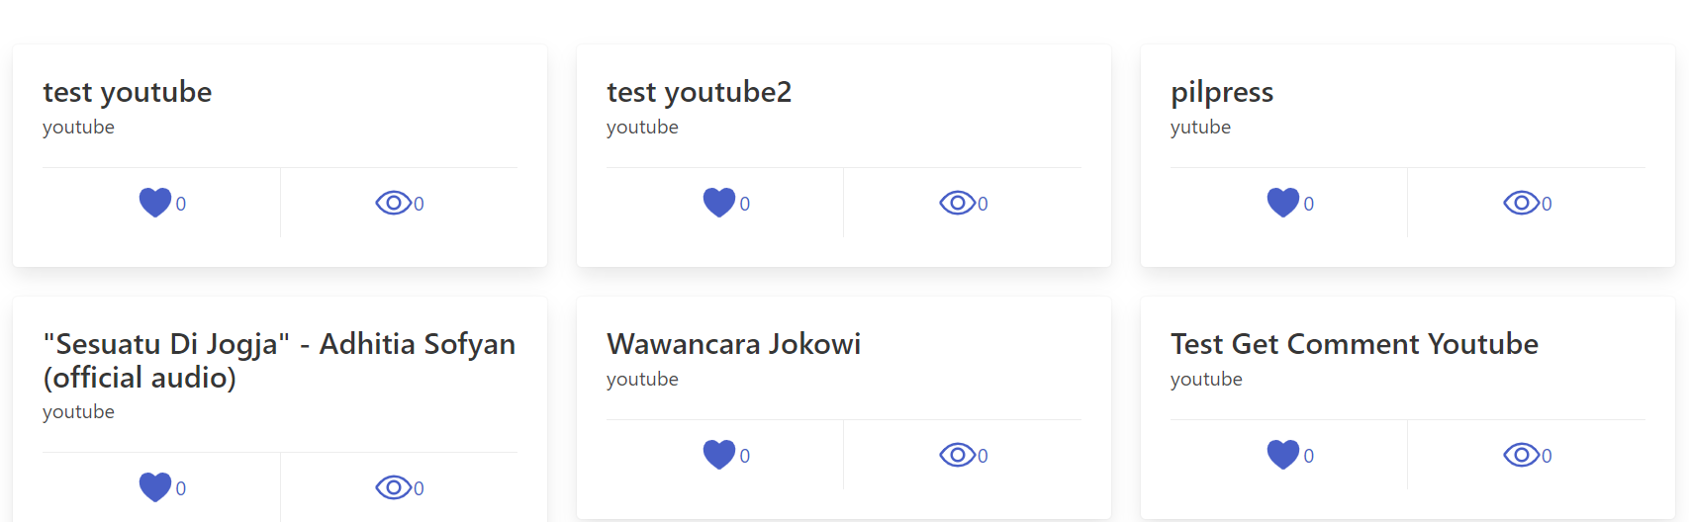

1. Add Topic

AddTopic adalah modal yang berisi form untuk menambah topik, untuk detail dapat dilihat pada point 1 diatas atau yang lebih lengkap dapat dilihat pada github yang tertera di prakata.

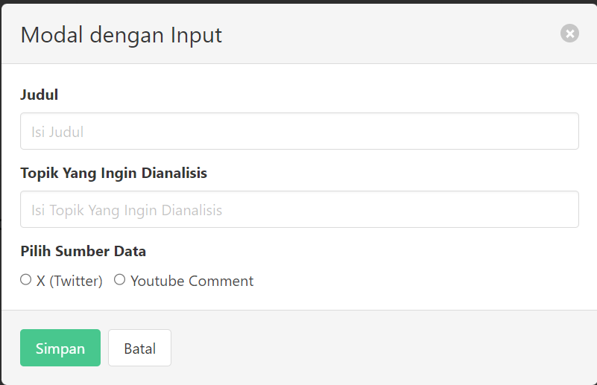

1. Halaman Detail Topik

Halaman ini merupakan detail topik yang telah kita masukan, dihalaman ini juga ada fungsi untuk mengubah topik dan menghapus topik. Lalu terdapat juga fungsi untuk mendapatkan data comment youtube dan fungsi untuk menganalisa sentiment pada setiap komen. Dihalaman ini juga ada grafik yang menampilkan jumlah presentasi sentiment ketika telah dilakukan analisis. Untuk detail kode dapat dilihat pada github yang tertera di prakata.

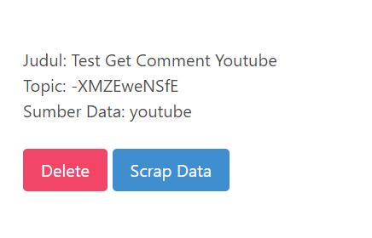

1. Update Topic

Update topic merupakan fungsi untuk melakukan perubahan pada topik yang telah diinput. Untuk detailnya dapat dilihat pada github yang tertera di prakata.

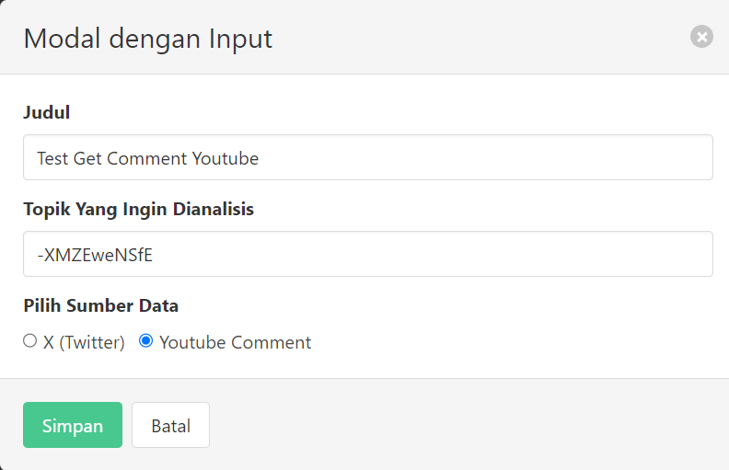

1. Delete Topic

Merukan fungsi untuk menghapus data topik. Untuk detailnya dapat dilihat pada github yang tertera di prakata.

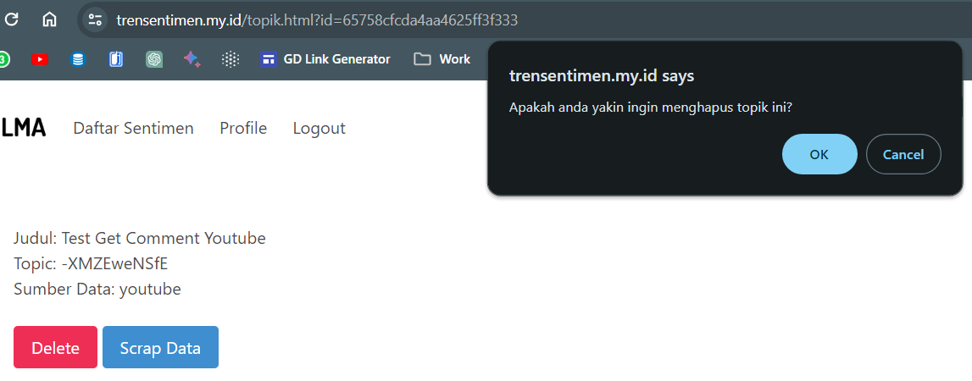

1. Get Data

Setelah menambahkan topik, lalu tambahkan tombol untuk menadapatkan data komentar youtube dengan API untuk Scrap data. Untuk detailnya dapat dilihat pada github yang tertera di prakata.

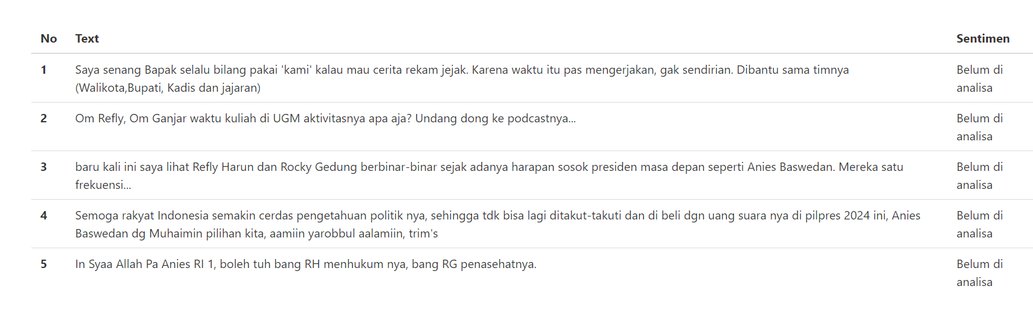

1. Analisis Data

Setelah mendapatkan data komentar youtube maka kita analisis dengan model yang sudah kita unggah di Api Cloud Function. Pada proses nya setelah analisis data makan respon nya adalah memanggil lagi API untuk mengubah data sentiment di database. Untuk detailnya dapat dilihat pada github yang tertera di prakata.

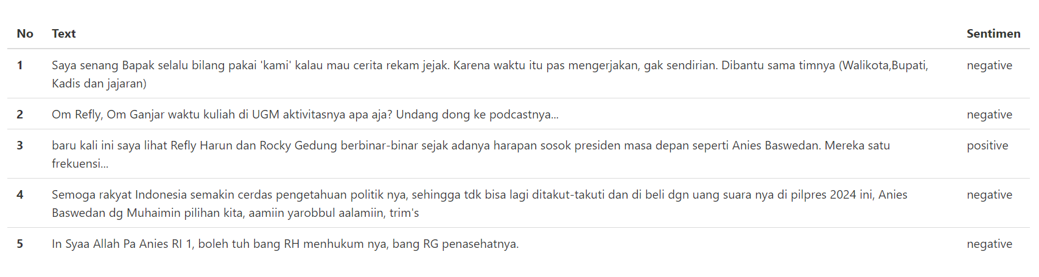

**BAB 9**

**MENGUNGGAH JS MENCADI CDN**

1. **Pendahuluan**

Salah satu metode yang umum digunakan guna meningkatkan kinerja serta aksesibilitas JavaScript adalah dengan menggunakan jaringan pengiriman konten (CDN). Peggunaan CDN untuk mendistribusikan JavaScript merupakan praktik yang melibatkan uploading file JavaScript ke infrastruktur CDN yang tersebar diseluruh dunia. Ini mungkin file yang sama diakses oleh berbagai pengguna dari berbagai lokasi serta waktu response sesingkat mungkin.

Mengunggah JavaScript ke CDN menawarkan beberapa keuntungan yang signifikan, seperti:

1. Percepatan Akses, dimana user bisa mengakses file JavScript dari lokasi server terdekat, sehingga dapat mengurangi waktu pemuatan halaman.
2. Ketersediaan Global, dimana infrastruktur CDN yang tersedia itu tersebar dibarbagai lokasi geografis, serta dapar memastikan file JavaScript yang ada dalam waktu yang singkat di berbagai lokasi yang ada di dunia.
3. Lonjakan lalulintas, CDN bisa menaggulangi lonjakan lalu lintas yang terjadi dengan cara mengalokasikan sumber daya secara dinamis.
4. Manajemen dan pembaruan yang mudah, CDN dapat mengelola serta memperbarui versi Javascript dapat dengan cepat dilakukan.
5. **Implementasi**

Untuk memindahkan semua file js yang ada pada frontend, pertama kita buat repo khusus pada github untuk menyimpan semua file js. Lalu masukan folder js yang ada dalam frontend.

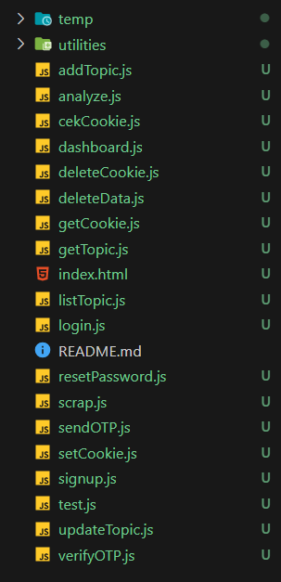

Setelah itu push, lalu buat realise tag.

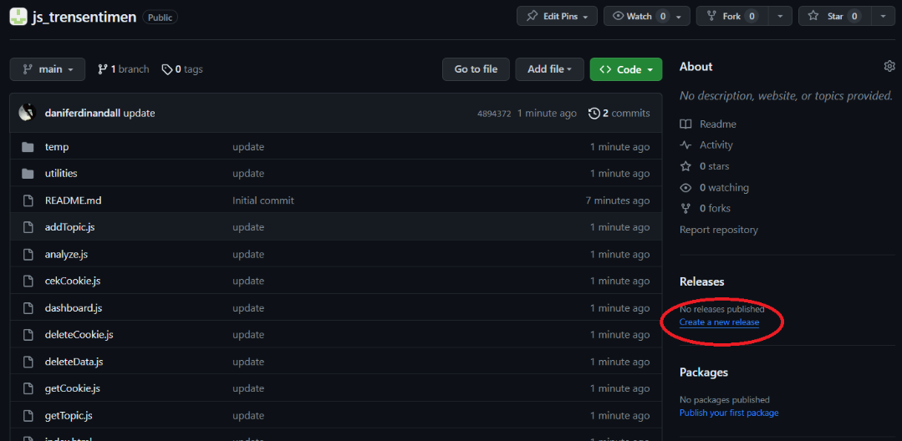

Klik ***Choose a tag***, lalu buat versi tag dan klik ***Create new tag: {versi tag}***dibawahnya.

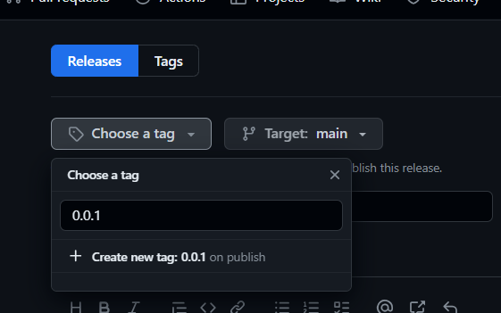

Isi judul lalu *publish* dengan menekan tombol ***Publish release*** dibawah.

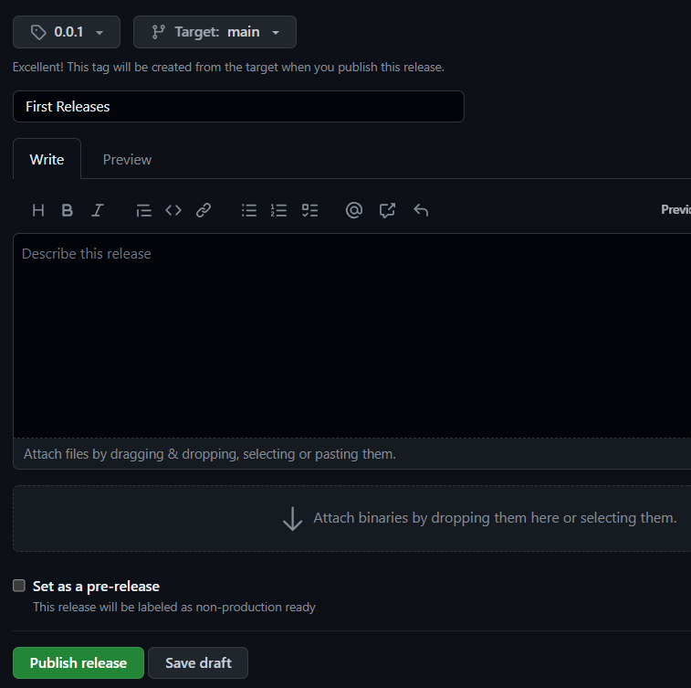

Langkah selanjutnya buka website js deliver dengan tambahan Alamat repo js yang telah dibuat dengan format seperti dibawah ini.

https://www.jsdelivr.com/package/gh/usernamegithub/repojs

Contoh:

https://www.jsdelivr.com/package/gh/trensentimen/js_trensentimen

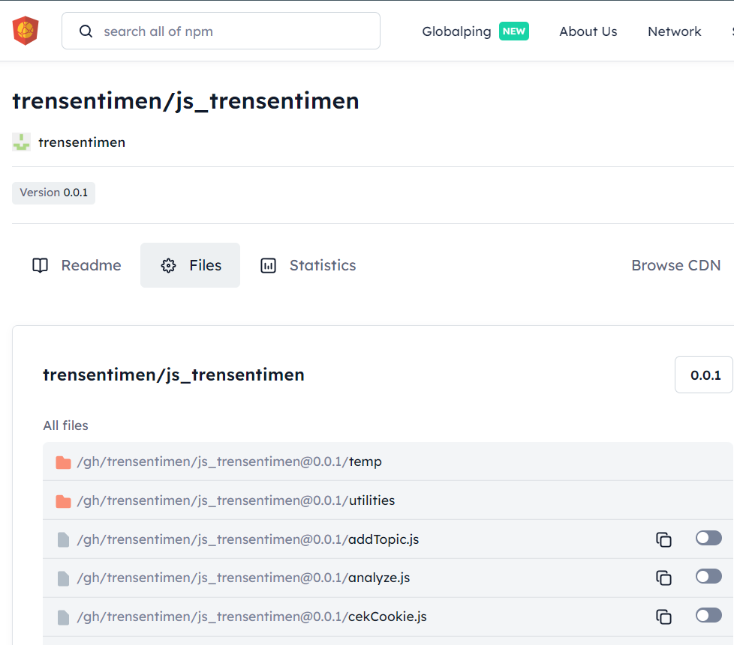

Lalu akan tampil halaman daftar CDN dari semua file js yang berada pada repo js. Langkah terakhir adalah mengganti semua import file js di frontend dengan import CDN.

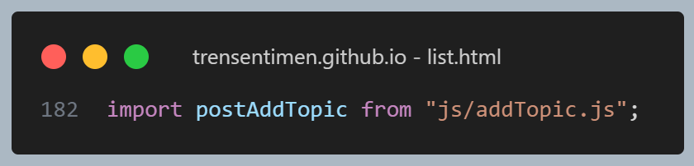

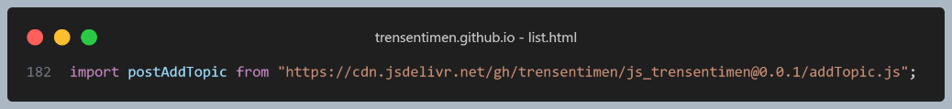

**BAB 10**

**KESIMPULAN**

1. **JUPYTER NOTEBOOK**

Penulisan menggunakan font Calibri, ukuran 11 dengan spasi 1. Margin atas dan bawah 2 cm. Margin kiri dan kanan 1,5 cm. Posisi *gutter* kiri dengan jarak 0 cm. Ukuran buku 15,5 x 23 cm. Pada bagian ini merupakan penjelasan singkat terkait pembahasan dalam satu BAB, yang dimaksudnya untuk memberikan gambaran umum kepada pembaca dan diharapkan dapat memantik motivasi pembaca untuk mempelajari sajian materi yang akan di sampaikan.

1. **JUPYTER NOTEBOOK**
2. **PEMBAHASAN MATERI MATERI**

Calibri, ukuran 11 dengan spasi 1, pada bagian ini berisi ulasan lengkap terkait materi pembahasan untuk tema setiap bab nya, dan dapat disajikan secara rinci melalui pembahasan sub bab. Untuk contoh bagaimana menyajikan kode program bisa dilihat pada contoh dibawah ini. Program menggunakan Bahasa pemrograman python.

def bad_function(new_elem, starter_list=[]):

starter_list.append(new_elem)

return starter_list

1. **RANGKUMAN MATERI**

Calibri, ukuran 11 dengan spasi 1, pada bagian ini berisi ulasan singkat terkait materi pokok pembahasan, penyajian rangkuman bisa dalam bentuk narasi atau berupa penjelasan secara numerik.



Gambar 1.1 Logo Bukupedia

1. **LATIHAN**

Calibri, ukuran 11 dengan spasi 1, di dalam buku ajar dilengkapi soal-soal latihan untuk memperdalam pemahaman siswa dan menguji kemampuan siswa dalam memahami materi yang telah disampaikan.

1. **BUKU REFERENSI**

Struktur pembasahan Memenuhi kaidah ilmiah dan estetika keilmuan yang utuh (rumusan masalah yang mengandung nilai kebaharuan, metodologi pemecahan masalah, dukungan data atau teori mutakhir yang lengkap dan jelas, kesimpulan dan daftar pusaka),

Tetapi daftar isi tidak disarankan disusun secara KAKU dengan pola IMRAD, melainkan disajikan dengan pola susunan yang lebih luwes dan dapat dipahami oleh masyarakat luas. Catatan penting mengenai buku referensi bisa dilihat pada tabel 1.1.

Tabel 1.2. Catatan Penting dalam Penyusunan Buku Referensi

|  |
| --- |
| **CATATAN PENTING YANG PERLU DICERMATI**  **PENYUSUNAN BUKU REFERENSI** |
| 1. Merupakan hasil penelitian 2. Sistematika buku referensi dan buku monograp secara umum tidak memiliki perbedaan, akan tetapi yang membedakan hanya pada perspektif dan isi pembahasan. 3. **Secara konten, buku referensi membahas persoalan melalui perspektif secara luas dalam satu bidang tertentu sesuai kompetensi penulis.** 4. Tebal buku paling sedikit 40 lembar dan berukuran standar unesco ukuran min 15.5 cm x 23 cm. 5. Tebal buku paling sedikit 40 lembar dan berukuran standar unesco ukuran min 15.5 cm x 23 cm. 6. Meskipun hasil penelitian, penyusunan struktur buku referensi disarankan tidak mengacu kepada struktur IMRAD (Introduction, Methode, Result, Discussion), tetapi disajikan dalam bentuk yang lebih luwes dan mudah di fahami oleh pembaca awam. (Kebijakan terbaru perpusnas tekait penerbitan buku hasil penelitian) |

1. **BUKU MONOGRAPH**

Struktur pembasahan Memenuhi kaidah ilmiah dan estetika keilmuan yang utuh (rumusan masalah yang mengandung nilai kebaharuan, metodologi pemecahan masalah, dukungan data atau teori mutakhir yang lengkap dan jelas, kesimpulan dan daftar pusaka),

Tetapi daftar isi tidak disarankan disusun secara KAKU dengan pola IMRAD, melainkan disajikan dengan pola susunan yang lebih luwes dan dapat dipahami oleh masyarakat luas. Catatan penting dalam penyusunan buku monograph bisa dilihat pada tabel 1.2.

Tabel 1.3. Catatan Penting dalam Penyusunan Buku Monograph

|  |
| --- |
| **CATATAN PENTING YANG PERLU DICERMATI**  **PENYUSUNAN BUKU MONOGRAPH** |
| 1. Merupakan hasil penelitian 2. Sistamatika buku referensi dan buku monograp secara umum tidak memiliki perbedaan, akan tetapi yang membedakan hanya pada perspektif dan isi pembahasan. 3. **Secara konten, buku monograp membahas persoalan dalam sudut pandang topik tertentu dalam lingkup khusus dan terbatas.** 4. Tebal buku paling sedikit 40 lembar dan berukuran standar unesco ukuran min 15.5 cm x 23 cm. 5. Tebal buku paling sedikit 40 lembar dan berukuran standar unesco ukuran min 15.5 cm x 23 cm. 6. Meskipun hasil penelitian, penyusunan struktur buku referensi disarankan tidak mengacu kepada struktur IMRAD (Introduction, Methode, Result, Discussion), tetapi disajikan dalam bentuk yang lebih luwes dan mudah di fahami oleh pembaca awam. (Kebijakan terbaru perpusnas tekait penerbitan buku hasil penelitian) |

1. **DAFTAR PUSTAKA**

APA Style atau American Psychological Association adalah jenis sitasi yang diciptakan organisasi APA terutama untuk bidang psikologi dan sosial. Makanya sitasi ini seringkali ditemukan dalam karya tulis ilmiah yang ditulis oleh akademisi jurusan ilmu sosial dan psikologi. Dikutip dari lib.ui.ac.id, contoh penulisan sitasi berdasarkan APA Style.

1. Artikel Jurnal

Mellers,B. A. (2000). Choice and the relative pleasure of consequences. PsychologicalBulletin, 126, 910–924

1. Buku

Gerhardt,S. (2004). Why love matters: How affection shapes a baby’s brain. New York:Brunner-Routledge.

1. Database Online

Borman,W. C., Hanson, M. A., Oppler, S. H., Pulakos, E. D., & White, L. A. (1993).Role of early supervisory experience in supervisor performance. Journal ofApplied Psychology, 78, 443–449.Retrieved October 23, 2000, from the PsycARTICLES databas

1. Situs web

Fredrickson, B. L. (2000, March 7).Cultivating positive emotions to optimize health and well-being. Prevention & Treatment, 3, Article 0001a. Retrieved November 20, 2000, from http://journals.apa.org/prevention/volume3/pre0030001a.html

**DAFTAR PUSTAKA**

Ali, H., & Purwandi, L. (2017). Milenial Nusantara. Jakarta: PT. Gramedia Pustaka Utama.

Aziri, B. (2011). Job Satisfaction: A Literature Review. Management Research and Practice, 3(4).

Bencsik, A., Gabriella, H.-C., & Tímea, J. (2016). Y and Z Generations at Workplaces. Journal of Competitiveness, 8(3), 90–106.

Berkup, S. B. (2014). Working With Generations X And Y In Generation Z Period: Management Of Different Generations In Business Life. Mediterranean Journal of Social Sciences, 5(19).

**GLOSARIUM**

A

**Anggaran**: Suatu rencana yang disusun secara sistematis dalam bentuk angka dan dinyatakan dalam unit moneter meliputi seluruh kegiatan perusahaan untuk jangka waktu (periode) tertentu di masa yang akan datang.

B

***Budget***: Seperangkat rencana yang saling terkait satu sama lainnya yang secara kuantitatif menjelaskan proyeksi operasi perusahaan di masa depan. Rencana ini digunakan sebagai tolok ukur untuk mengukur hasil operasi *actual*, untuk alokasi dana, dan untuk rencana operasi di masa depan.

C

***Carrying******Cost***: Biaya penyimpanan

D

***Demand Forecast***: Tingkat permintaan yang diharapkan untuk produk di masa depan.

E

***Economical Order Quantity***: Jumlah pembelian ekonomis

F

***Forecast***: Proyeksi pendapatan, beban, serta pemerolehan dan penyusutan/ pembuangan aset perusahaan di masa depan.

G

***Going Concern***: Suatu Postulat yang menganggap bahwa suatu perusahaan akan terus melaksanakan operasinya sepanjang penyelesaian proyek, perjanjian, dan kegiatan yang sedang berlangsung. Perusahaan dianggap tidak berhenti, ditutup atau dilikuidasi di masa yang akan datang, perusahaan dianggap akan hidup untuk jangka waktu yang tidak terbatas (Harahap,2007)

H

I

***Indirect* Material**: Bahan Baku Tidak Langsung

**Investor**: Orang atau lembaga yang melakukan investasi dalam suatu hal dengan tujuan untuk membuat keuntungan finansial

**IT**: *Inventory Turnover*

J

K

 L

**Laporan Laba-Rugi Margin Kontribusi**: Format laporan laba rugi yang didasarkan pada pemisahan biaya menjadi komponen tetap dan komponen variabel

M

***Market Leader***: Perusahaan atau bisnis yang menguasai sebagian pasar untuk produk yang terkait.

N

**NPM**: *Net Profit Margin*

O

***Ordering Cost***: Biaya pemesanan

**OPM**: *Operating Profit Margin*

P

**Penyusunan Anggaran**: Proses pengoperasian rencana dalam bentuk unit moneter untuk kurun waktu tertentu

Q

**QR**: *Quick Ratio*

R

**Rapat Umum Pemegang Saham (RUPS)**: Organ Perseroan yang mempunyai wewenang yang tidak diberikan kepada Direksi atau Dewan Komisaris dalam batas yang ditentukan dalam Undang-undang ini dan/anggaran dasar.

S

**Standar *Usage Rate***: Standar ukuran bahan baku

T

**TDAR**: *Total Debt to Total Asset Ratio*

U

V

***Variable Budget***: Merencanakan anggaran secara sistematis dan menjelaskan secara lebih rinci tingkat perubahan biaya kegiatan perusahaan relatif terhadap biaya tidak langsung.

W

X

Y

**KREDIT GAMBAR**

Halaman ini memuat daftar kepemilikan hak cipta/perizinan penggunaan gambar/foto berikut nomor halaman keberadaan gambar/foto tersebut.

**INDEKS**

**A**

Abraham Maslow 35 Adaptasi karakteristik 29 Adversity intelligence 6 Adversity quotient 11, 17, 61,

66, 73, 74

Affective commitment 57

Aktualisasi diri 36

Akuntan 36

Altruism 13

Amerika Serikat 23

Availability of alternative jobs

56

**B**

Bakat 64

Bakat seni 29

Bali 12

Bank 10

Basic tendencies 29 Budaya perusahaan 4

**C**

Civic virtue 13

CO2RE 66

Conscientiousness 13

Continuance commitment 57

**D**

Digital Generation 23

**E**

Edwin Locke 39

Emotional Quotient (EQ) 17

Endurance 67

Eropa 24

Etika kerja 26

**TENTANG PENULIS**

Rolly Maulana Awangga, lahir di Kota Indramayu pada tanggal 10 November 1986. Pendidikan tingkat dasar hingga menengah ditempuh di Indramayu. Mulai merantau sejak SMA, melatih kemandiriannya di SMANDA Cirebon dengan aktif organisasi PPS Betako Merpati Putih, Pengurus OSIS dan Pendiri Dewan Keamanan Sekolah. Melanjutkan pendidikan S1 di STT Telkom, S2 di IT Telkom Bandung. Selama kuliah aktif sebagai TLH Telkom, pengurus Klub Linux Bandung, Pengurus Bandung Kota Blogger, Pendiri Saung IT dan wartawan Pikiran Rakyat. Menjadi tenaga ahli dan konsultan di aplikasi SDDKN Sekretariat Negara, Aplikasi Kementrian Hukum dan Ham, Team DevOps Pekan Olahraga Nasional, Cloud Architect Aplikasi Asesment Madrasah Kementrian Agama.

Tabel 1.1. Catatan Penting dalam Penyusunan Buku

|  |  |  |  |
| --- | --- | --- | --- |
| **No.** | **Petunjuk** | **Keterangan** | **Ukuran** |
| 1. | Margin atas bawah | Atas dan bawah | 2 cm |
| 2. | Margin samping | Kanan dan kiri | 1,5 cm |
| 3. | Gutter | kiri | 0 cm |
| 4. | Ukuran Buku | B5 | 15,5 x 23 Cm |
| 5. | Font | Calibri | 11 |
| 6. | Line Spacing | Jarak antar tulisan | 1 |
| 7. | Halaman redaksi | Informasi Redaksi Penerbitan setelah halaman judul menggunakan Font Book antiqua posisi melekat dari bagian bawah | 8 |
| judul yang melekat pada bagian atas dengan font Calibri 16 untuk judul dan 10 untuk sub judul | 16 dan 10 |
| 8. | Kata pengantar | Berisi data faktual penyebab buku terbit, penjelasan tata cara membaca buku dan link github dari kode program |  |

